КУРСОВОЙ ПРОЕКТ ПО ПРИКЛАДНОЙ МЕХАНИКЕ
Ручной настольный укупориватель бутылки Long Neck 0,33 л
Силовой и кинематический расчёт тангенсного механизма
Рабочая версия от 23.10.2026. Расчёт выполнен по цепочке: материал крышки → предел текучести +5 % → площадь кольца → усилие на ползуне → сила руки → длина рукояти → графическая оптимизация окна качания кулисы по минимуму площади треугольника O–Bн–Bк → аналоги скоростей и ускорений → закон движения кулисы ω(t) → проекции скоростей и ускорений характерных точек на оси ДСК → силовой расчёт звеньев (система 9 уравнений, моменты относительно точки M) → длина рукояти по наибольшему значению требуемой длины L(φ) → прочностной расчёт звеньев: опасные положения, эпюры N, Q, M, подбор сечений по сортаменту, выбор материала, массы звеньев.
Величины со статусом «допущение» подлежат согласованию с преподавателем (разделы 15–16).
1. Проверка исходных данных
Все числовые исходные данные расчёта сверены с первоисточниками.
Таблица 1 — Результаты сверки
№ | Утверждение | Первоисточник | Результат
1 | Крышка тип I — обжимная | ГОСТ 32624-2020, п. 4.1 | Подтверждено
2 | Жесть ЭЖК толщиной 0,16–0,30 мм | ГОСТ 32624-2020, п. 5.2.1 | Подтверждено
3 | h_{k} = 6,00; d_{k} = 26,75; D_{k} = 32,10 мм; z = 21 | ГОСТ 32624-2020, табл. 1 | Подтверждено
4 | Жесть № 22 — 0,22 мм | ГОСТ 13345-85, табл. 2 | Подтверждено; отклонение +0,01/−0,02 мм
5 | Степень твёрдости В — 61 ± 3 HR30T | ГОСТ 13345-85, табл. 5 | Подтверждено
6 | ГОСТ 13345-85 не задаёт σ_{т} в МПа | ГОСТ 13345-85 | Подтверждено: нормируются только твёрдость и глубина лунки
7 | Pry-off крышка: 0,22 мм, TH415, SR, 61 HR | STLB Kronenkorken, 10.11.2016, п. 3.3.2 | Подтверждено; документ рекомендательный
8 | TH415: σ_{т} = 415 МПа | Каталог ArcelorMittal «Steel for Packaging» (EN 10202) | Подтверждено: 415 ± 50 МПа, назначение — crown corks
9 | Диаметр крышки после обжима 28,6–28,8 мм | STLB Kronenkorken, разд. 6, приложение 6 | Подтверждено
10 | Реальное усилие укупоривания ≈ 2 кН | US 9 327 859 B1 («450 lb»); замер на укупоривателе Grifo (hobbybrauer.de, 2019) | Подтверждено двумя независимыми источниками
11 | Наружный диаметр венчика 26 H 180 — 26,55 ± 0,25 мм | ISO 12821:2019 (ГОСТ ISO 12821-2023), рис. 2 | Подтверждено
12 | Базовые силы F_{B} и метод F_{R} = F_{B}·m_{v}·m_{f}·m_{d}·m_{r} | ГОСТ Р ЕН 1005-3-2010, табл. 1–5 | Подтверждено
13 | Предельные усилия на рычагах по частоте использования | ГОСТ 21753-76, табл. 2 | Подтверждено
14 | Максимальная сила руки на ручном укупоривателе ≈ 120 Н | замер на укупоривателе Grifo (hobbybrauer.de, 01.04.2019) | Подтверждено (единичный замер)
15 | Перемещение руки к органу управления — 0,35 м/с; сгибание и разгибание руки — 0,7…1,7 м/с | Фех А.И. Эргономика: учеб. пособие. Томск: Изд-во ТПУ, 2014, с. 46 | Подтверждено
16 | Нормальные линейные размеры, ряды Ra5–Ra40 | ГОСТ 6636-69, пп. 1, 4, таблица | Подтверждено по полному тексту

2. Исходные данные
Таблица 2 — Исходные данные расчёта
Обозн. | Величина | Значение | Источник | Статус
σ_{т} | Предел текучести жести (TH415 ≈ ЭЖК ст. В, 0,22 мм) | 415 МПа (±50) | EN 10202, каталог ArcelorMittal | Допущение
k | Коэффициент «+5 %» над пределом текучести | 1,05 | указание преподавателя | Трактовку подтвердить
D_{k} | Наружный диаметр крышки до обжима | 32,10 ± 0,20 мм | ГОСТ 32624-2020, табл. 1 | Подтверждено
D_{обж} | Диаметр крышки после обжима | 28,6–28,8 мм | STLB, приложение 6 | Подтверждено
s | Толщина жести | 0,22 мм | ТЗ п. 17; ГОСТ 13345-85 | Принято
n | Коэффициент упрочнения и трения в инструменте | 1,5–2,0 | формула силы листовой штамповки | Принято n = 2,0
h_{k} | Высота крышки | 6,00 ± 0,15 мм | ГОСТ 32624-2020, табл. 1 | Подтверждено
P | Сила руки на конце рукояти, направлена вертикально | 120 Н | п. 5.1 | Принято (в ТЗ п. 19 — 55 Н, обновить)
S_{з} | Технологический зазор | 10 мм | назначен, Ra5 | Допущение
S_{об} | Часть хода под нагрузкой (обжим) | ≤ h_{k} = 6 мм | принято с запасом | Допущение
S | Ход ползуна S = S_{з} + S_{об} | 16 мм (в ТЗ ≈ 15) | ТЗ п. 26; ГОСТ 6636-69 | Предварительно
L_{max} | Наибольшая длина рукояти | 500 мм | ограничение габарита | Допущение
e_{min} | Наименьшее расстояние от оси кулисы до оси ползуна | 10 мм | конструктивно: ось кулисы, камень, ползун | Допущение
[ϑ] | Допускаемый угол давления на ползун | 60° | принято | Допущение
ψ | Угловой ход кулисы | 36,75° | точка равных относительных уступок (п. 6.6) | Принято
Q | Производительность | ≥ 6 бут./мин | ТЗ п. 18 | Принято
v_{max} | Наибольшая скорость руки (сгибание и разгибание руки) | 0,7 м/с | Фех А.И., с. 46: 0,7…1,7 м/с, нижняя граница | Подтверждено
E | Модуль упругости жести (сталь) | 2,1·10⁵ МПа | справочное значение для стали | Принято

3. Усилие укупоривания
3.1. Рабочее напряжение
σ_{раб} = k·σ_{т} = 1,05·415 = 435,75 МПа
3.2. Почему не площадь торца горлышка
Если умножить σ_{раб} на площадь кольца торца горлышка (венчик 26 H 180, ISO 12821):
A_{торц} = π/4·(26,55² − 17,25²) = 319,9 мм², F = 435,75·319,9 ≈ 139 кН
Это около 14 т на горлышко и в 70 раз больше реального усилия (п. 3.4). Произведение σ·A_{торц} — это сила, при которой пластически сплющилась бы сплошная стальная шайба площадью 320 мм². Стекло горлышка не деформируется, а металл крышки по всей площади торца не сжимается — поэтому эта площадь в расчёт не принимается.
3.3. Расчётная схема: обжим юбки крышки
При укупоривании горловина головки надвигается на крышку и уменьшает диаметр её юбки с D_{k} = 32,10 мм до D_{обж} = 28,6–28,8 мм. Пластически деформируется тонкое кольцо — стенка юбки толщиной s. Такая операция в листовой штамповке называется обжимом, и сила для неё определяется через кольцевое сечение стенки и степень деформации:
F_{ук} = n·σ_{раб}·A·ln(D_{k}/D_{обж}), A = π·d_{ср}·s
Здесь A — площадь кольцевого сечения стенки (кольцо на эскизе преподавателя), d_{ср} = D_{обж} − s, ln(D_{k}/D_{обж}) — логарифмическая степень деформации по окружности, n = 1,5–2,0 — коэффициент упрочнения металла и трения в инструменте. Расчётный случай — наименьший диаметр после обжима и верхнее значение n:
A = π·(28,6 − 0,22)·0,22 = 19,61 мм², ln(32,10/28,6) = 0,1154
F_{ук} = 2,0·435,75·19,61·0,1154 = 1974 Н ≈ 2,0 кН
Размерность: [МПа]·[мм²] = [Н/мм²]·[мм²] = [Н]; степень деформации и n безразмерны.
Таблица 3 — Усилие обжима, Н, в зависимости от D_{обж} и n
D_{обж}, мм | A, мм² | ln(D_{k}/D_{обж}) | n = 1,5 | n = 1,8 | n = 2,0
28,6 | 19,61 | 0,1154 | 1480 | 1776 | 1974
28,7 | 19,68 | 0,1120 | 1440 | 1729 | 1921
28,8 | 19,75 | 0,1085 | 1401 | 1681 | 1867

3.4. Проверка по независимым данным
Таблица 4 — Сравнение с реальными значениями
Источник / вариант | F_{ук} | Комментарий
Расчёт по обжиму юбки (п. 3.3) | 1,40–1,97 кН | принят, F_{ук} = 1974 Н
Патент US 9 327 859 B1: «450 lb force for application of conventional steel crowns» | ≈ 2,0 кН | промышленное укупоривание стальной крышки
Ручной укупориватель Grifo: замер силы руки 120 Н × передаточное отношение 18,4 | ≈ 2,2 кН | форум hobbybrauer.de, 2019
Площадь торца горлышка | 139 кН | отклонено, п. 3.2
Сечение юбки без степени деформации π·d_{k}·s·σ_{раб} | 8,1 кН | отклонено: осевое смятие юбки как трубы
ТЗ, п. 25 (предварительно) | 800 Н | занижено в 2,5 раза — п. 25 ТЗ нужно обновить

Оговорка: формула силы и коэффициент n взяты из листовой штамповки; юбка кронен-крышки гофрированная (21 зубец), поэтому расчёт является инженерной оценкой.
4. Кинематический анализ
4.1. Структура механизма
Звенья: 0 — стойка, 1 — кулиса с рукоятью, 2 — камень, 3 — ползун. Кинематические пары: O (0–1, вращательная), 1–2 (поступательная), D (2–3, вращательная), 3–0 (поступательная); все — V класса. Формула строения: I(0, 1) + II ПВП(2, 3).
W = 3n − 2p₅ = 3·3 − 2·4 = 1, k = p − n = 4 − 3 = 1 (формула Гохмана)
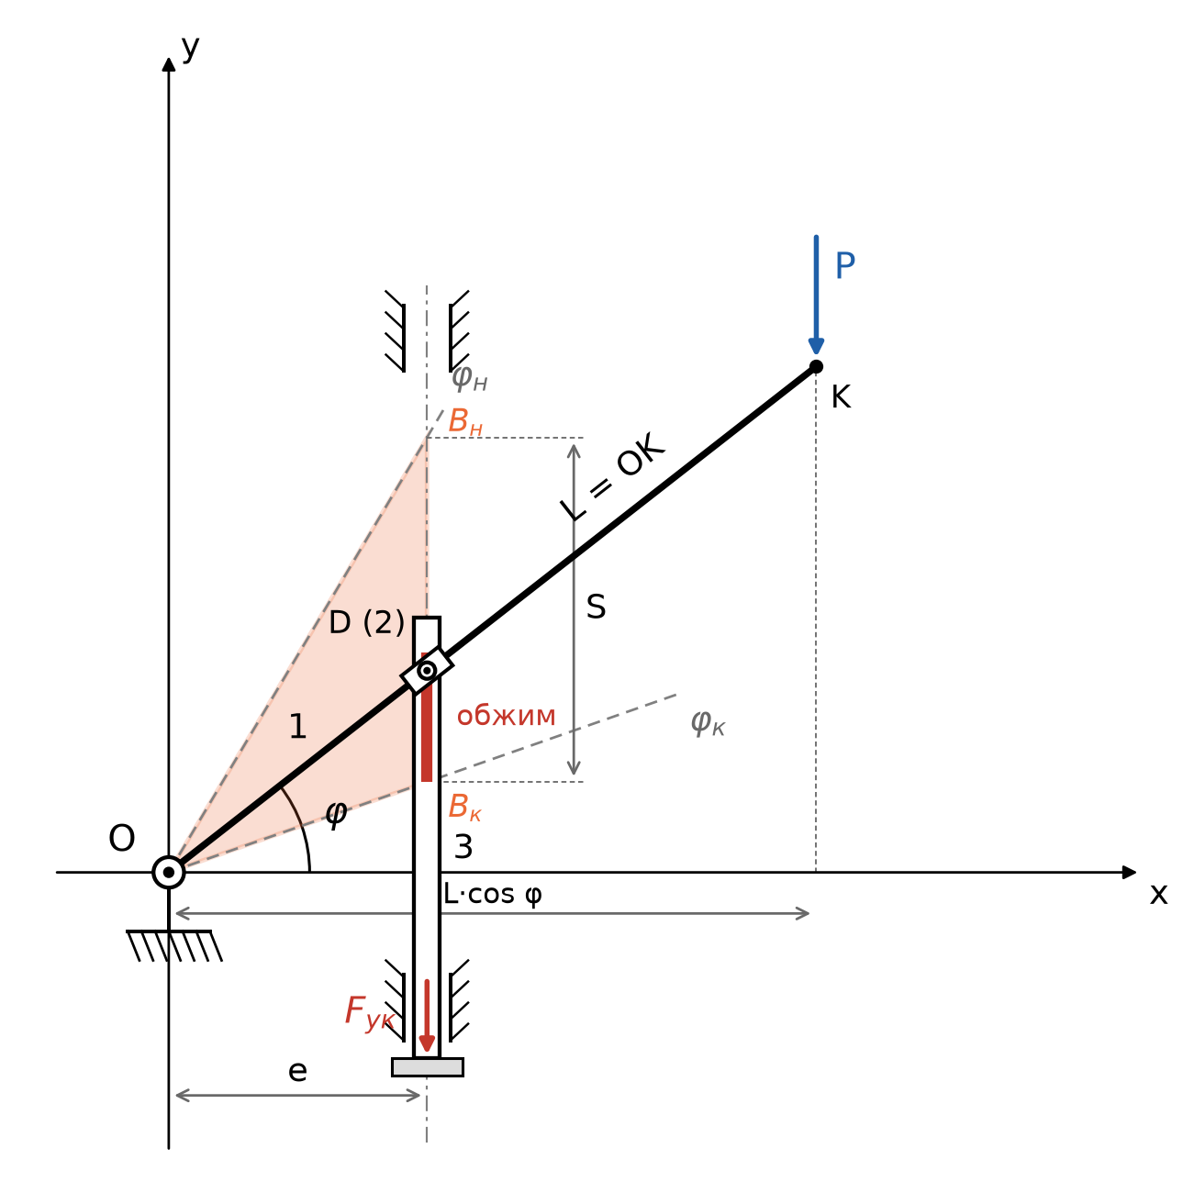
Рисунок 1 — Расчётная схема (без масштаба): O — ось кулисы, D — камень, K — конец рукояти; заштрихован треугольник O–B_{н}–B_{к}, красным — участок обжима; F_{ук} — сила, с которой головка давит на крышку (на ползун крышка действует такой же по величине силой, направленной вверх, — рис. 7)
4.2. Функция положения
Векторный контур O → D; углы отсчитываются от оси x против часовой стрелки:
l_{OD} = e + y (векторы — полужирным)
x: l_{OD}·cos φ = e, y: l_{OD}·sin φ = y
y = e·tg φ, l_{OD} = e / cos φ
4.3. Аналоги скоростей и ускорений
Обобщённая координата q = φ_{н} − φ отсчитывается от начала хода; при рабочем ходе φ убывает (кулиса поворачивается по часовой стрелке), ползун движется вниз — против оси y ДСК. Координаты точек в ДСК (рис. 1): ползун D — x_{D} = e, y_{D} = e·tg φ; конец рукояти K — x_{K} = L·cos φ, y_{K} = L·sin φ. Аналоги скоростей и ускорений — проекции на оси ДСК, полученные дифференцированием координат по q (dφ/dq = −1):
ползун D: V_{qDx} = dx_{D}/dq = 0, V_{qDy} = dy_{D}/dq = −e/cos²φ
a_{qDx} = 0, a_{qDy} = d²y_{D}/dq² = 2e·sin φ/cos³φ
камень относительно кулисы: V_{q,r} = e·sin φ/cos²φ, a_{q,r} = e(1 + sin²φ)/cos³φ
точка C кулисы под камнем: V_{qC} = l_{OD} = e/cos φ
конец рукояти K: V_{qKx} = L·sin φ, V_{qKy} = −L·cos φ
a_{qKx} = −L·cos φ, a_{qKy} = −L·sin φ, |V_{qK}| = |a_{qK}| = L
Проекции истинных скоростей и ускорений: V_{Dy} = ω·V_{qDy}, a_{Dy} = ω²·a_{qDy} + ε·V_{qDy} (так же для оси x и точки K); ускорение Кориолиса камня a_{к} = 2ω·V_{r}. Здесь ω = dq/dt > 0 и ε = dω/dt — по закону движения п. 9; проекция угловой скорости кулисы на ось z ДСК ω_{z} = dφ/dt = −ω (поворот по часовой стрелке). Знак проекции показывает направление движения относительно оси: V_{Dy} < 0 — ползун движется против оси y.
4.4. Ход ползуна, масштаб и угол давления
S = e·(tg φ_{н} − tg φ_{к}) ⇒ e = S / (tg φ_{н} − tg φ_{к})
Все линейные размеры механизма пропорциональны e — «масштаб из хода». Без учёта трения камень давит на ползун по нормали к пазу кулисы, поэтому угол давления на ползун равен φ.
5. Силовой расчёт рукояти
5.1. Сила руки
Нажатие одной рукой, сила P направлена вертикально. Сила сопоставлена с нормами и с замером на серийном ручном укупоривателе:
Таблица 5 — Сила руки по нормам и замерам
Источник | Условия | P, Н
ГОСТ Р ЕН 1005-3-2010, табл. 1 | одной рукой вниз, базовая сила F_{B}: бытовое / профессиональное применение | 44 / 75
ГОСТ Р ЕН 1005-3-2010, п. 4.2, табл. 2–5 | то же с множителями m_{v} = 0,8; m_{f} = 0,5 (6 бут./мин); m_{d} = 1,0; m_{r} = 0,5 | 9 / 15
ГОСТ 21753-76, табл. 2 | всей рукой, 17–240 раз в смену | 39 (4 кгс)
ГОСТ 21753-76, табл. 2 | двумя руками, менее 5 раз в смену, движение «вверх — вниз» | 137 (14 кгс)
Замер на ручном укупоривателе Grifo | наибольшая сила руки | ≈ 120

Методика ГОСТ Р ЕН 1005-3 для режима 6 бутылок в минуту рекомендует лишь 9–15 Н; при усилии обжима ≈ 2 кН ручной укупориватель с такой силой нереализуем (п. 5.3). Реальные ручные укупориватели работают при силе руки около 120 Н. Принимается:
P = 120 Н (вертикально)
5.2. Длина рукояти
Рукоять — прямое продолжение кулисы. Вертикальная сила P на конце K совершает работу на вертикальном перемещении точки K: d(L·sin φ) = L·cos φ·dφ. По принципу возможных перемещений (трение не учитывается):
P·L·cos φ·dφ = F·dy = F·e/cos²φ·dφ ⇒ F = P·L·cos³φ / e
L = F_{ук}·e / (P·cos³φ_{max})
Здесь φ_{max} — наибольший угол кулисы на участке обжима (начало обжима, tg φ_{об} = tg φ_{к} + S_{об}/e).
5.3. Энергетическая проверка
Работа руки на участке обжима не меньше работы обжима. Если сила обжима постоянна на всём участке S_{об}, вертикальный путь руки на этом участке:
s_{руки} ≥ F_{ук}·S_{об} / P = 1974·6 / 120 = 99 мм
Механизм может только распределить этот путь между длиной рукояти и углом её поворота, но не сократить его. При P = 9–15 Н путь руки на одном обжиме составил бы 0,8–1,3 м — поэтому рекомендуемые значения ГОСТ Р ЕН 1005-3 для ручного укупоривания неприменимы.
6. Выбор окна качания кулисы по минимуму площади треугольника O–Bн–Bк
6.1. Целевая функция
Критерием кинематического синтеза по указанию преподавателя принимается минимальная площадь треугольника O–Bн–Bк, образованного осью кулисы O и крайними положениями точки ползуна. Полный ход ползуна S задан, поэтому расстояние e не является независимым параметром: оно однозначно определяется выбранным окном углов кулисы.
$$S = e·(tan φн − tan φк)$$
$$ψ = φн − φк, φн = φк + ψ$$
$$e(φк, ψ) = S / [tan(φк + ψ) − tan φк]$$
Площадь красного треугольника равна половине произведения его основания S на расстояние e:
$$A = 1/2·e·S$$
После исключения e получаем целевую функцию, непосредственно зависящую от положения и углового хода кулисы:
$$A(φк, ψ) = S² / \{2·[tan(φк + ψ) − tan φк]\}$$
Для принятого хода S = 16 мм выполняется A = 8e и e = A/8. Поэтому e удобно показывать на дополнительной правой шкале графика A_min(ψ): это тот же результат оптимизации, выраженный как основной геометрический размер механизма.
6.2. Ограничения оптимизации
При построении допустимой области сохранены ограничения текущей расчётной модели: Fук = 1974 Н; P = 120 Н; S = 16 мм; Sоб = 6 мм; L ≤ 500 мм; e ≥ 10 мм; |φ| ≤ 60°. Для каждого значения ψ положение окна φк → φн выбирается так, чтобы площадь A была минимальной и одновременно выполнялись геометрические и силовые ограничения.
$$L = Fук·e / [P·cos³ φоб], φоб = arctan(tan φк + Sоб/e)$$
6.3. Зависимость площади A от конечного угла φк
На рисунке 2 показана зависимость A = f(φк) при фиксированных значениях углового хода ψ. Каждая кривая показывает, как смещение окна качания влияет на площадь при неизменном ходе S. Точками отмечены минимальные допустимые значения с учётом ограничений из п. 6.2.
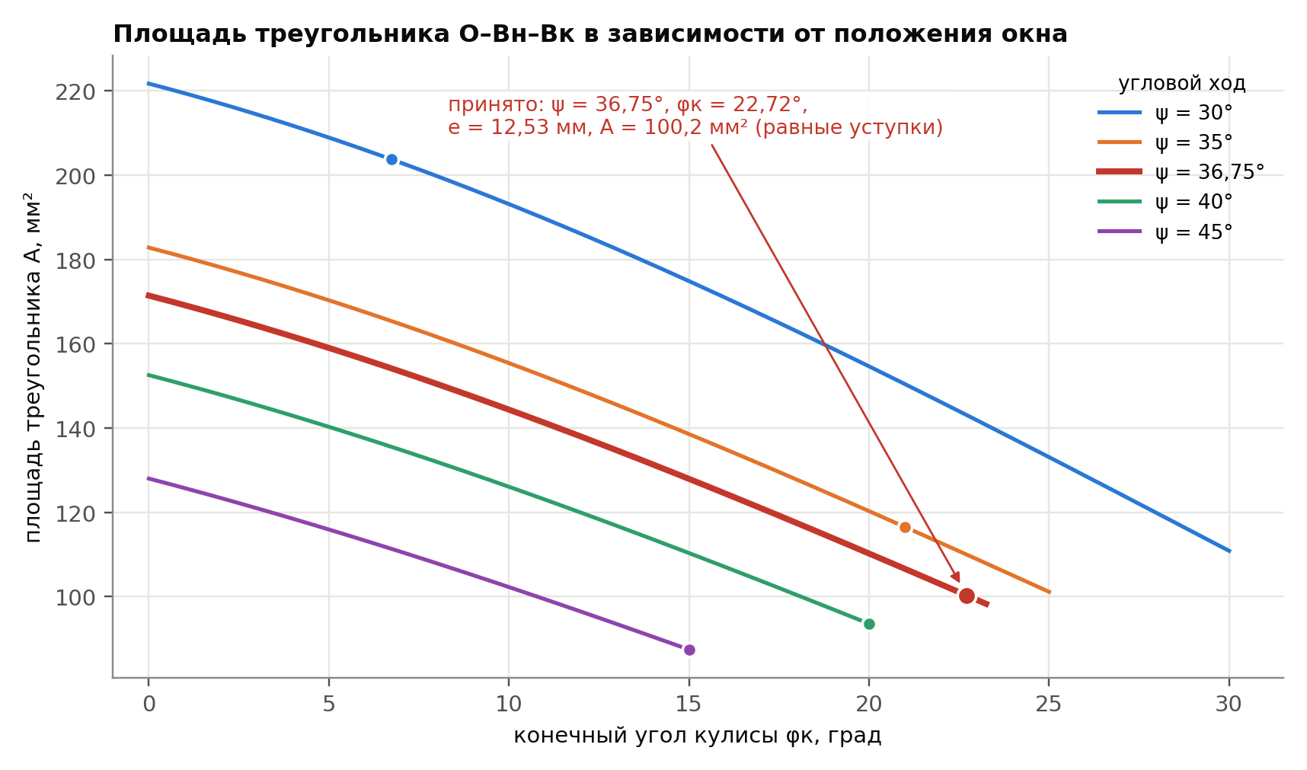
Рисунок 2 — Зависимость площади треугольника A от конечного угла φ_{к} при различных значениях углового хода ψ; точками — минимум с учётом ограничений п. 6.2, крупной точкой — принятый вариант ψ = 36,75°
6.4. Зависимость минимальной площади Aₘᵢₙ от углового хода ψ
Для каждого ψ определено минимальное допустимое значение площади. На рисунке 3 левая вертикальная ось показывает A_{min}, первая правая — соответствующее расстояние e = 2A/S = A/8, вторая правая — относительную уступку δ (п. 6.6). Вертикальными линиями показана смена активных ограничений: при малых ψ минимум задаётся ограничением длины рукояти, затем — предельным углом φ_{н} = 60°, а при больших ψ дальнейшее уменьшение площади прекращается из-за e ≥ 10 мм. Оранжевой прямой на тот же график нанесён угловой ход ψ — второй критерий выбора (п. 6.6).
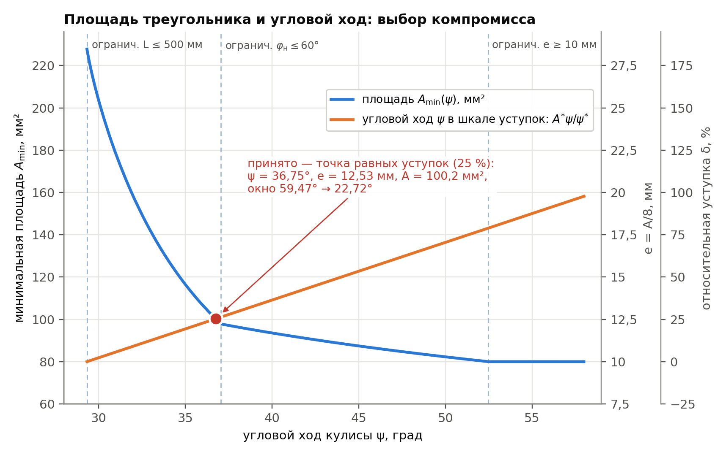
Рисунок 3 — Минимальная допустимая площадь A_{min}(ψ) и угловой ход ψ в шкале относительных уступок; пересечение — компромисс равных уступок, принятый вариант
6.5. Численные результаты оптимизации
Таблица 6 — Результаты минимизации площади при различных ψ и относительные уступки (выделено — точка компромисса, принятый вариант)
ψ, ° | φк, ° | φн, ° | e, мм | Aₘᵢₙ, мм² | φоб, ° | L, мм | δ_{A}, % | δ_{ψ}, %
30 | 6,75 | 36,75 | 25,46 | 203,7 | 19,49 | 500 | 154,6 | 2,3
35 | 20,99 | 55,99 | 14,57 | 116,5 | 38,50 | 500 | 45,7 | 19,3
36,75 | 22,72 | 59,47 | 12,53 | 100,2 | 41,91 | 500 | 25,3 | 25,3
40 | 20,00 | 60,00 | 11,70 | 93,6 | 41,25 | 453 | 17,0 | 36,4
45 | 15,00 | 60,00 | 10,93 | 87,4 | 39,25 | 387 | 9,3 | 53,4
50 | 10,00 | 60,00 | 10,28 | 82,3 | 37,22 | 335 | 2,8 | 70,5
52,5 | 7,49 | 59,99 | 10,00 | 80,0 | 36,19 | 313 | 0,0 | 79,0
6.6. Выбор расчётного варианта
Площадь треугольника и угловой ход ψ — два противоречивых критерия: уменьшение площади (и расстояния e) требует увеличения углового хода, а угловой ход рукояти желательно иметь наименьшим. Строгий минимум площади в принятой области — ψ ≈ 52,5°, e = 10 мм, A = 80 мм², но угловой ход при этом на 79 % больше наименьшего допустимого.
Чтобы сравнить критерии на одном графике, оба выражены в относительных уступках от своих наилучших допустимых значений:
δ_{A} = A_{min}(ψ)/A* − 1, A* = 80,0 мм² (e = 10 мм)
δ_{ψ} = ψ/ψ* − 1, ψ* = 29,33° (наименьший ψ при L ≤ 500 мм)
На рисунке 3 угловой ход нанесён прямой A*·ψ/ψ*: в этой шкале наилучшие значения обоих критериев совмещены, и вторая правая шкала δ читается одинаково для обеих линий. Точка пересечения — компромисс равных относительных уступок: ψ = 36,75°, A = 100,2 мм², e = 12,53 мм, каждая уступка 25,3 % (таблица 6). Левее неё резко растёт площадь (при ψ = 30° уступка по площади 155 %), правее — угловой ход, а площадь почти не уменьшается: после излома при ψ = 37,1° увеличение ψ на 1 % уменьшает A лишь на 0,58 %.
Принимается точка равных уступок: ψ = 36,75°, e = 12,53 мм, окно 59,47° → 22,72°, A = 100,2 мм². Расстояние e связано расчётной зависимостью e = S/(tg φ_{н} − tg φ_{к}) с ходом S = 16 мм и углами окна, поэтому по п. 1 ГОСТ 6636-69 к нормальному размеру не приводится (раздел 7). Для сравнения: при нормальном размере e = 12 мм (Ra10) окно с φ_{н} ≤ 60° требует ψ ≥ 38,3°, а при e = 14 мм (Ra20) площадь возрастает до 112 мм² (уступка 40 %).
Для принятого ψ = 36,75° окно лежит на границе ограничения L ≤ 500 мм (п. 6.2): φ_{к} = 22,72°, φ_{н} = 59,47°, e = 12,53 мм, A = 100,2 мм² (выделенная строка таблицы 6). Окончательная длина рукояти определяется силовым расчётом (п. 11.7).
7. Приведение размеров к ГОСТ 6636-69 и уточнение окна
«Стандарт не распространяется на технологические межоперационные размеры, связанные с расчетной зависимостью с принятыми значениями других параметров; на размеры, установленные в стандартах на конкретные изделия; на оптимальные размеры, замена которых нормальными линейными размерами приведет к снижению качества продукции».
ГОСТ 6636-69, п. 1.
«При выборе размеров предпочтение должно отдаваться рядам с более крупной градацией (ряд Ra5 следует предпочитать ряду Ra10; ряд Ra10 — ряду Ra20; ряд Ra20 — ряду Ra40)».
ГОСТ 6636-69, п. 4.
7.1. Расстояние e и окно кулисы
Расстояние e = 12,53 мм принято в точке равных уступок (п. 6.6). Оно связано расчётной зависимостью e = S/(tg φ_{н} − tg φ_{к}) с нормальным ходом S = 16 мм и углами окна, поэтому по п. 1 ГОСТ 6636-69 к нормальному размеру не приводится. Окно кулисы из условия точного хода при ψ = 36,75°:
φ_{н} = 59,47°, φ_{к} = 22,72°, ψ = 36,75°, φ_{об} = arctg(tg 22,72° + 6/12,53) = 41,91°
L₀ = 1974·12,53 / (120·cos³41,91°) ≈ 500 мм
Это оценка в запас: в ней полная сила F_{ук} действует уже в момент касания, поэтому точка компромисса и лежит на ограничении L ≤ 500 мм (п. 6.2). Окончательная длина рукояти определяется силовым расчётом (п. 11.7) как наибольшее значение требуемой длины L_{треб}(φ) при допустимой силе руки 120 Н: L_{треб max} = 470 мм при φ_{у} = 41,63° → L = 500 мм (ряд Ra10); наибольшая сила руки при этом 112,8 Н. Площадь треугольника: A = ½·12,53·16 = 100,2 мм².
7.2. Остальные размеры
Таблица 7 — Нормализация размеров по ГОСТ 6636-69
Размер | Расчётное / исходное, мм | Ra10, мм | Ra20, мм | Принято, мм | Ряд | Примечание
Технологический зазор S_{з} | ≈ 9 | 10 | 10 | 10 | Ra5 | назначается конструктором
Ход ползуна S = S_{з} + S_{об} | 15 (ТЗ; только в Ra40) | 16 | 16 | 16 | Ra5 | S_{об} = 6 мм связан с высотой крышки и не нормализуется
Расстояние e | 12,53 | 16 | 14 | 12,53 | — | точка равных уступок; связано расчётной зависимостью с S и углами (п. 1 ГОСТ 6636-69)
Длина рукояти L | 470 (max L_{треб}, п. 11.7) | 500 | 500 | 500 | Ra10 | наибольшая сила руки 112,8 Н ≤ 120 Н
Свободная зона у бутылки | ≥ 1,5·60,4 = 90,6 | 100 | 100 | 100 | Ra5
Основание a × b (ТЗ) | 200 × 150 | 200 × 160 | 200 × 160 | 200 × 160 | Ra10 / Ra5 | 150 есть только в Ra40
Длина рукояти в ТЗ | ≈ 350 | — | — | заменена расчётом | — | 350 — лишь «дополнительный размер»

К размерам бутылки, венчика, крышки и толщине жести, к S_{об}, к текущим положениям y(φ), l_{OD}(φ) и к углам ГОСТ 6636-69 не применяется (п. 1).
8. Аналоги скоростей и ускорений характерных точек
Характерные положения: начало хода (φ_{н}), начало обжима — касание головки с крышкой (φ_{об}), конец хода (φ_{к}). Значения по формулам п. 4.3 при e = 12,53 мм, L = 500 мм; размерность — мм на радиан (мм/рад, мм/рад²). Для ползуна даны проекции аналогов на ось y ДСК, проекции на ось x равны нулю (V_{qDx} = a_{qDx} = 0); минус у V_{qDy} — при рабочем ходе ползун движется против оси y.
Таблица 8 — Аналоги скоростей и ускорений
Положение | φ | l_{OD} | V_{qDy} | a_{qDy} | V_{q,r} | a_{q,r} | 2V_{q,r} | F/P
начало хода | 59,47° | 24,67 | −48,56 | 164,67 | 41,83 | 166,51 | 83,65 | 5,23
начало обжима | 41,91° | 16,84 | −22,62 | 40,62 | 15,11 | 43,97 | 30,23 | 16,45
конец хода | 22,72° | 13,58 | −14,73 | 12,33 | 5,69 | 18,35 | 11,38 | 31,32

Для конца рукояти K: |V_{qK}| = L = 500 мм/рад, нормальная составляющая аналога ускорения a^{n}_{qK} = L = 500 мм/рад²; проекции на оси ДСК в начале обжима: V_{qKx} = L·sin φ = 334,0 мм/рад, V_{qKy} = −L·cos φ = −372,1 мм/рад (конец рукояти движется вниз и вправо). Передаточное отношение по силе F/P = L·cos³φ/e на участке обжима наименьшее в его начале; в начале пластической деформации (φ_{у} = 41,63°) оно равно 16,66, и сила руки 1880/16,66 = 112,8 Н (п. 11.7).
9. Закон движения кулисы ω(t)
9.1. Формулы
Закон изменения угловой скорости кулисы на рабочем ходе — трапеция: разгон с постоянным ускорением до ω_{max}, установившееся движение, торможение до остановки. Угловой ход равен площади под графиком ω(t):
ψ = ½·ω_{max}·t_{р} + ω_{max}·t_{у} + ½·ω_{max}·t_{т}
ε_{р} = ω_{max}/t_{р}, ε_{т} = −ω_{max}/t_{т}
Фазы определяются работой укупоривателя:
- разгон — холостой ход, от начала хода до касания головки с крышкой (φ_{н} → φ_{об}), кулиса набирает ω_{max};
- установившееся движение — упругая деформация крышки, пока напряжение в юбке не достигнет предела текучести (φ_{об} → φ_{у});
- торможение — пластическая деформация крышки (обжим) до остановки в конце хода (φ_{у} → φ_{к}).
9.2. Упругий участок деформации крышки
Юбка крышки деформируется упруго, пока относительная деформация не достигнет предела текучести (закон Гука):
ε_{т} = σ_{т}/E = 415 / 2,1·10⁵ = 0,00198
Радиальное упругое перемещение юбки наружным диаметром D_{k}:
Δr_{у} = ε_{т}·D_{k}/2 = 0,00198·32,10/2 = 0,032 мм
Горловина головки переводит осевой ход в радиальное обжатие юбки. За весь обжим S_{об} = 6 мм радиус уменьшается на (D_{k} − D_{обж})/2 = (32,10 − 28,6)/2 = 1,75 мм, поэтому:
tg α = 1,75/6 = 0,292 (α = 16,3°), δ_{у} = Δr_{у}/tg α = 0,032/0,292 = 0,109 мм
Из 6 мм обжима упругий участок занимает 0,109 мм, пластический — 5,891 мм. Положения кулисы по функции положения y = e·tg φ:
φ_{об} = arctg(tg 22,72° + 6/12,53) = 41,91°, φ_{у} = arctg(tg 22,72° + 5,891/12,53) = 41,63°
ψ_{хх} = 59,47° − 41,91° = 17,56° = 0,3065 рад
ψ_{у} = 41,91° − 41,63° = 0,28° = 0,00483 рад, ψ_{пл} = 41,63° − 22,72° = 18,91° = 0,3301 рад
9.3. Наибольшая угловая скорость и времена фаз
По эргономическим данным (Фех А.И., с. 46) сгибание и разгибание руки происходит со скоростью 0,7…1,7 м/с. Наибольшая скорость конца рукояти принимается по нижней границе, так как рука прикладывает значительное усилие:
ω_{max} = v_{max}/L = 0,7/0,5 = 1,40 рад/с
Времена фаз — из формулы трапеции для каждого участка:
t_{р} = 2ψ_{хх}/ω_{max} = 2·0,3065/1,40 = 0,438 с
t_{у} = ψ_{у}/ω_{max} = 0,00483/1,40 = 0,0034 с
t_{т} = 2ψ_{пл}/ω_{max} = 2·0,3301/1,40 = 0,472 с
ε_{р} = 1,40/0,438 = 3,20 рад/с², ε_{т} = −1,40/0,472 = −2,97 рад/с²
t_{рх} = 0,438 + 0,003 + 0,472 = 0,913 с
проверка: ψ = ½·1,40·0,438 + 1,40·0,0034 + ½·1,40·0,472 =
= 0,641 рад = 36,75°
Средняя скорость руки на рабочем ходе s_{K}/t_{рх} = 321/0,913 = 351 мм/с совпадает со скоростью перемещения руки к органу управления 0,35 м/с (Фех А.И., с. 46) — независимая проверка принятой ω_{max}.
Установившийся участок короткий (3,4 мс): сталь деформируется упруго лишь до 0,2 %, поэтому почти весь обжим — пластический. На рисунке 4 он показан на увеличенной вставке.
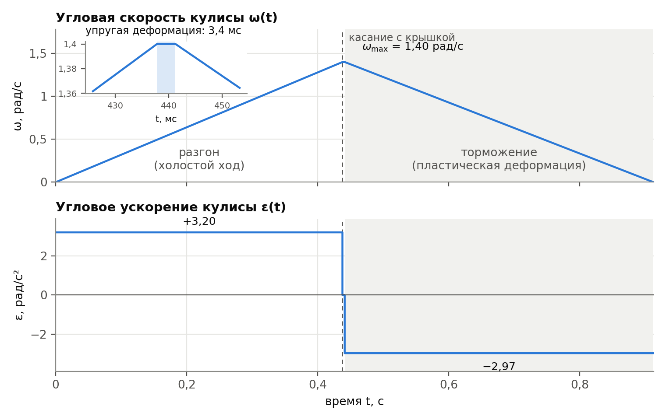
Рисунок 4 — Угловая скорость и угловое ускорение кулисы на рабочем ходе; серым — пластическая деформация, на вставке — упругая деформация
9.4. Проверка производительности
T_{ц} = 60/Q = 60/6 = 10 с
Обратный ход принимается по времени равным рабочему: t_{рх} + t_{обр} ≈ 1,8 с. На установку и снятие бутылки остаётся 8,2 с из 10 с цикла — требование Q ≥ 6 бут./мин выполняется.
10. Скорости и ускорения характерных точек
Проекции скоростей и ускорений на оси ДСК вычисляются по аналогам (п. 4.3 и 8) и закону движения (п. 9): V_{Dy} = ω·V_{qDy}, a_{Dy} = ω²·a_{qDy} + ε·V_{qDy}. Ползун движется вдоль оси y, поэтому V_{Dx} = 0 и a_{Dx} = 0, а скорость и ускорение ползуна полностью задаются проекциями на ось y. Ось y направлена вверх, а на рабочем ходе ползун движется вниз — против оси y, поэтому V_{Dy} < 0. Если знаки V_{Dy} и a_{Dy} совпадают, ползун разгоняется, если противоположны — тормозится. В моменты смены фаз угловое ускорение меняется скачком, поэтому значения даны до и после них.
Таблица 9 — Проекции скоростей и ускорений на оси ДСК в характерные моменты (L = 500 мм)
Момент | t, с | φ | ω, рад/с | ε, рад/с² | V_{Dy}, мм/с | a_{Dy}, мм/с² | V_{K}, м/с | a^{τ}_{K}, м/с² | a^{n}_{K}, м/с²
начало хода | 0 | 59,47° | 0 | +3,20 | 0 | −155,3 | 0 | +1,60 | 0
касание с крышкой (до) | 0,438 | 41,91° | 1,40 | +3,20 | −31,7 | +7,3 | 0,70 | +1,60 | 0,98
касание (после) — упругая деформация | 0,438 | 41,91° | 1,40 | 0 | −31,7 | +79,6 | 0,70 | 0 | 0,98
начало пластической деформации (до) | 0,441 | 41,63° | 1,40 | 0 | −31,4 | +78,2 | 0,70 | 0 | 0,98
начало пластической деформации (после) | 0,441 | 41,63° | 1,40 | −2,97 | −31,4 | +144,8 | 0,70 | −1,48 | 0,98
конец хода | 0,913 | 22,72° | 0 | −2,97 | 0 | +43,7 | 0 | −1,48 | 0

Наибольшая по модулю проекция скорости ползуна V_{Dy} = −31,9 мм/с достигается на холостом ходе при φ = 45,3° (t = 0,393 с); головка подходит к крышке с V_{Dy} = −31,7 мм/с. Наибольшая по модулю проекция ускорения a_{Dy} = −155,3 мм/с² — в начале хода (направлена вниз, ползун разгоняется). Камень скользит по пазу кулисы со скоростью до 23,9 мм/с (на холостом ходе, при φ ≈ 50,7°), в момент касания — V_{r} = ω·V_{q,r} = 1,40·15,11 = 21,16 мм/с; ускорение Кориолиса в момент касания a_{к} = 2·1,40·21,16 = 59,2 мм/с². Конец рукояти K движется со скоростью до 0,70 м/с.
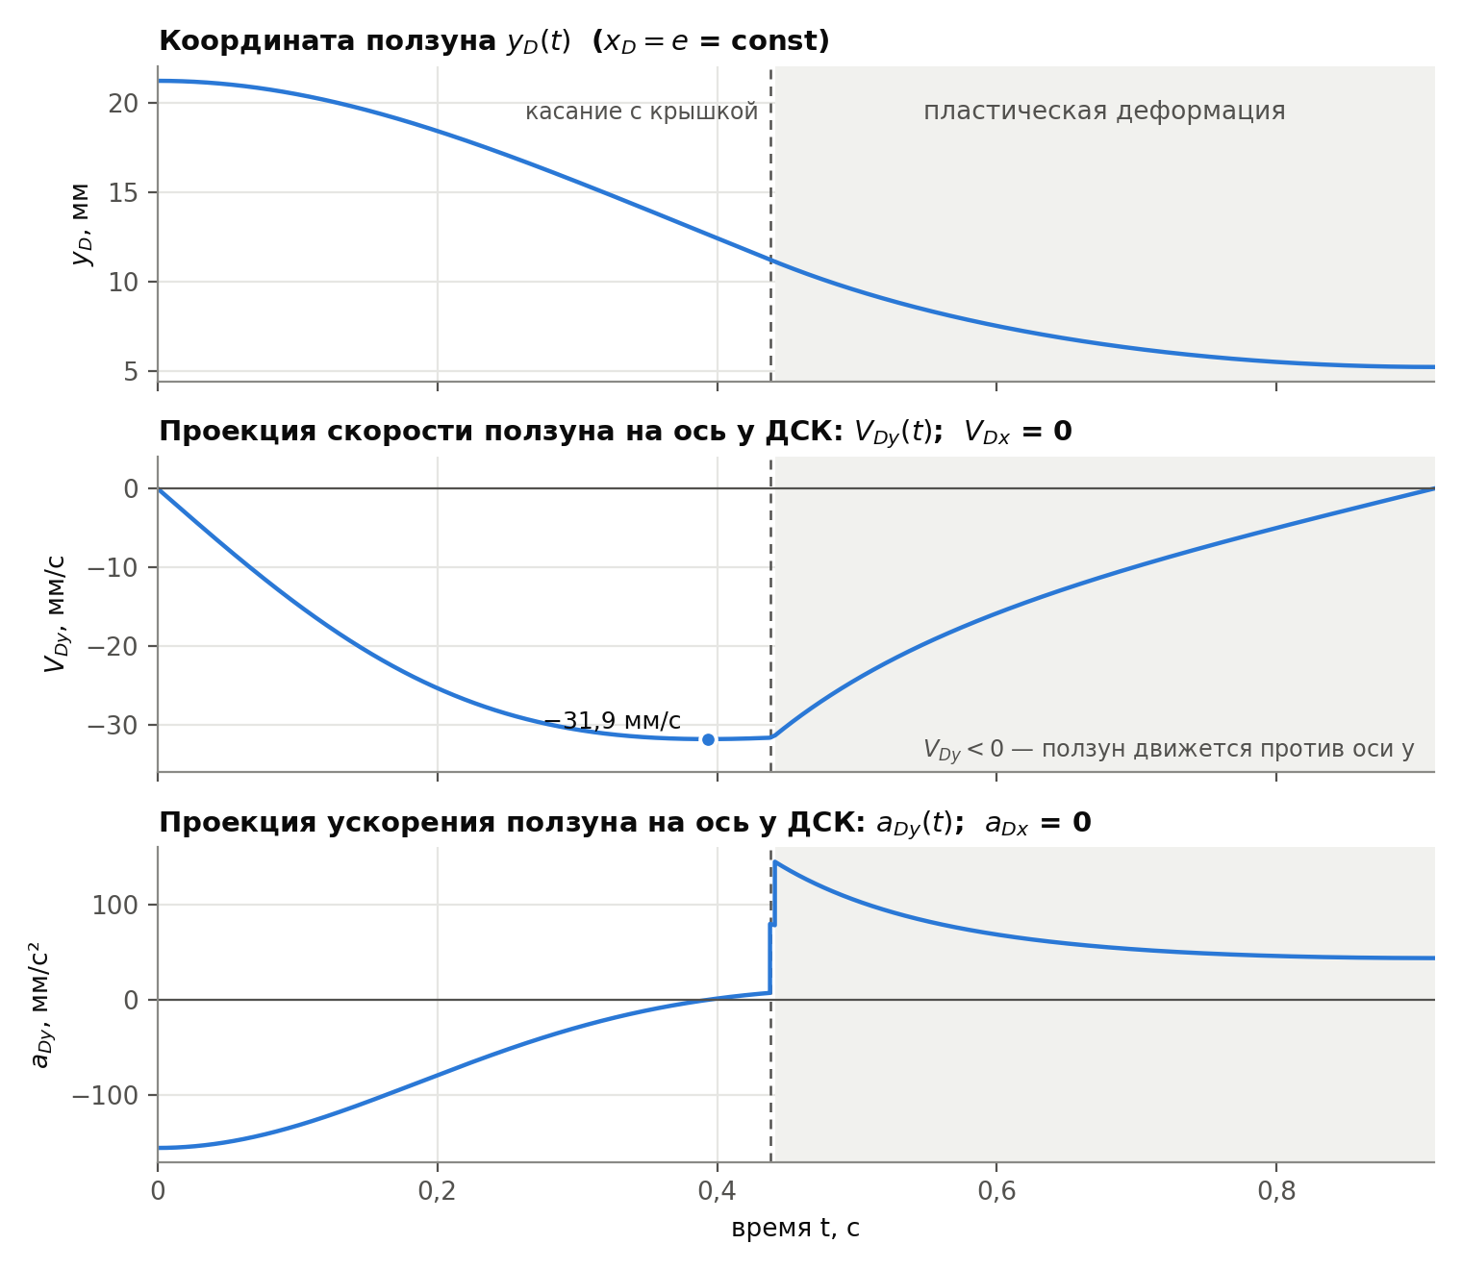
Рисунок 5 — Координата ползуна и проекции его скорости и ускорения на ось y ДСК на рабочем ходе (V_{Dx} = a_{Dx} = 0); серым — пластическая деформация
11. Силовой расчёт механизма
11.1. Постановка задачи
Силовой расчёт выполняется в последовательности, принятой на семинаре 11 курса: 1) по заданным внешним (полезным) силам находится распределение сил по кинематическим парам; 2) по найденным нагрузкам решается задача прочности — форма и размеры сечений, объём и масса звеньев; 3) кинетостатический расчёт с силами инерции; 4) силы трения; 5) полные силы в шарнирах; 6) проверочный прочностной расчёт. В этом разделе выполнен первый этап — первичный (квазистатический) силовой расчёт: массы и силы инерции звеньев ещё неизвестны и не учитываются, трение не учитывается.
Внешние силы: сила сопротивления — сила обжима крышки F_{ук}(φ), приложенная к ползуну вдоль его оси снизу вверх, и движущая сила — сила руки P на конце рукояти K, направленная вертикально вниз. Неизвестных девять: реакции в кинематических парах R₁₀^{x}, R₁₀^{y}, R₁₂^{N}, M₁₂, R₂₃^{x}, R₂₃^{y}, R₃₀^{N}, M₃₀ и уравновешивающая сила руки P; все они — функции угла кулисы φ. Длина рукояти L — параметр, который выбирается по наибольшему значению требуемой длины (п. 11.7). Обозначение R_{ij} — сила, действующая на звено i со стороны звена j; R_{ij} = −R_{ji}, M₂₁ = −M₁₂.
Оценка допущения: стальная рукоять длиной 500 мм сечением 20×8 мм имеет массу ≈ 0,63 кг и момент инерции относительно оси O J ≈ 0,052 кг·м². При наибольшем угловом ускорении 3,20 рад/с² (п. 9.3) момент сил инерции J·ε ≈ 0,17 Н·м эквивалентен силе руки ≈ 0,7 Н, а вес рукояти ≈ 6,2 Н помогает нажатию и уменьшает требуемую силу руки примерно на 3,1 Н. Обе поправки малы по сравнению с силой руки ≈ 113 Н на обжиме и будут учтены на этапе кинетостатики; массы звеньев по принятым сечениям — в п. 12.7.
11.2. Закон силы обжима
На рабочем ходе головка сначала проходит технологический зазор (сила равна нулю), затем юбка крышки деформируется упруго, а после достижения предела текучести — пластически с упрочнением (рис. 6, а). Силу обжима принимаем пропорциональной напряжению в юбке: F = σ·A_{пр}. Приведённая площадь A_{пр} выбрана так, чтобы при σ_{max} = 1,05·σ_{т} сила совпадала с усилием обжима п. 3.3:
A_{пр} = n·A·ln(D_{k}/D_{обж}) = 2,0·19,61·0,1154 = 4,529 мм²
F_{т} = σ_{т}·A_{пр} = 415·4,529 = 1880 Н
F_{ук} = 1,05·σ_{т}·A_{пр} = 435,75·4,529 = 1974 Н
Внедрение головки в крышку отсчитывается от момента касания и выражается через угол кулисы по функции положения y_{D} = e·tg φ:
δ(φ) = e·(tg φ_{об} − tg φ), δ_{у} = 0,109 мм (п. 9.2)
Кусочно-линейный закон силы обжима (рис. 6, б): холостой ход, упругая деформация, пластическая деформация с упрочнением:
F(φ) = 0, φ > φ_{об} = 41,91°;
F(φ) = C·δ(φ), φ_{у} ≤ φ ≤ φ_{об};
F(φ) = F_{т} + k·(δ(φ) − δ_{у}), φ_{к} ≤ φ < φ_{у} = 41,63°;
C = F_{т}/δ_{у} = 1880/0,1087 ≈ 17 300 Н/мм
k = (F_{ук} − F_{т})/(S_{об} − δ_{у}) = 94/5,891 ≈ 16,0 Н/мм
Упругий участок соответствует повороту кулисы всего на 0,28°, поэтому на графике сила нарастает практически скачком; на пластическом участке сила растёт на 5 % — от 1880 до 1974 Н.
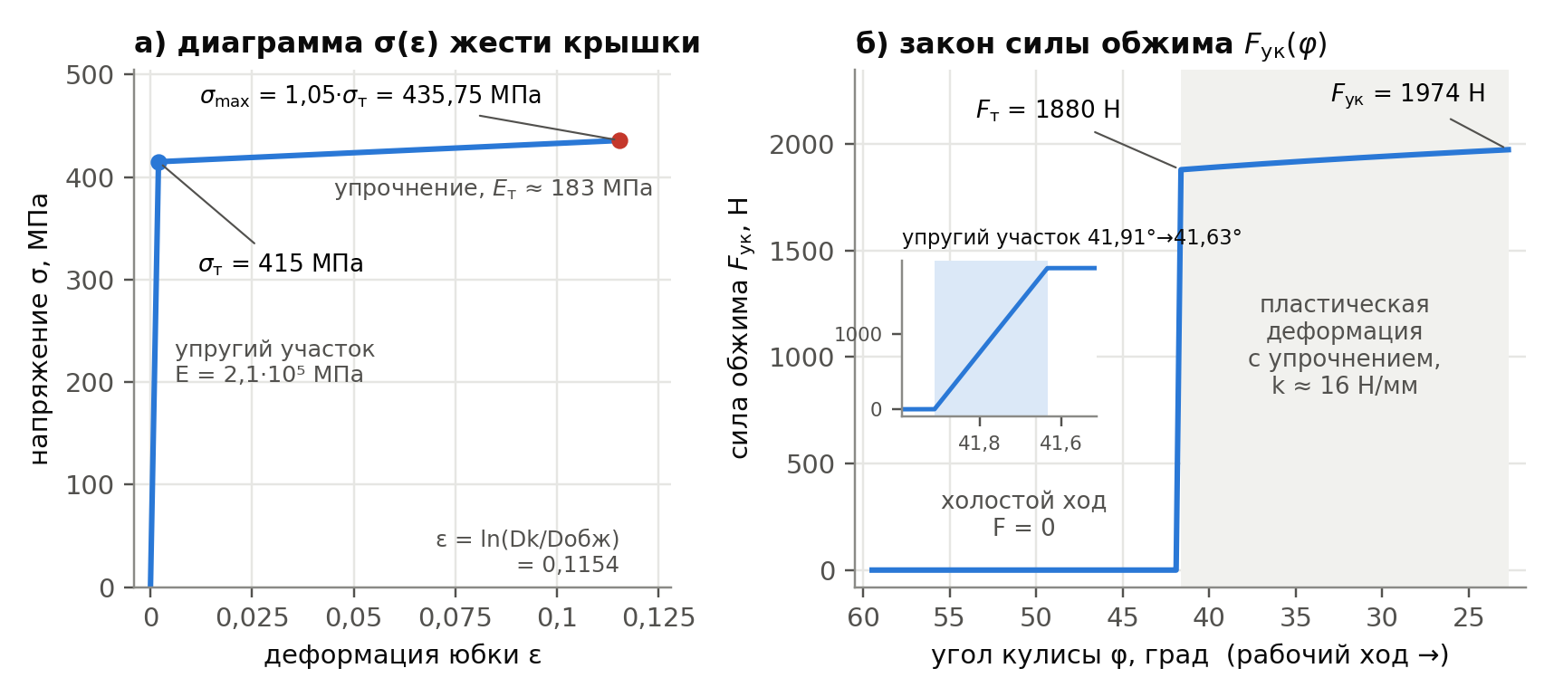
Рисунок 6 — Закон силы обжима: а) диаграмма σ(ε) жести крышки с линейным упрочнением; б) сила обжима F_{ук}(φ) на рабочем ходе
11.3. Расчётные схемы звеньев и точка приведения моментов M
Механизм раскладывается на входное звено I(0, 1) — кулису с рукоятью — и группу Ассура II ПВП(2, 3) — камень и ползун (формула строения п. 4.1). Расчётные схемы звеньев показаны на рисунке 7. Неизвестные реакции изображены в положительном направлении: составляющие — по осям ДСК, нормальные реакции в паре кулиса–камень — по нормали к пазу. Направление нормальной реакции задаётся углом, отсчитанным от оси x против часовой стрелки (дуги на рисунке 7): у R₁₂^{N} (на кулису) — φ + 90°, у R₂₁^{N} (на камень) — φ − 90°; реакция направляющей R₃₀^{N} — по оси x. В поступательных парах реакция состоит из нормальной силы и момента (M₂₁, M₃₀), во вращательной паре D — из двух составляющих (R₂₃^{x}, R₂₃^{y}).
Моменты сил всех трёх звеньев записываются относительно одной точки M, выбранной левее и выше всех точек механизма (рис. 7). Оси от M направлены вправо (x) и вниз (y), поэтому координаты всех точек механизма и все плечи положительны, а момент силы с проекциями F_{x}, F_{y}, приложенной в точке (x; y), равен (против часовой стрелки — положительный):
M_{M}(F) = F_{y}·x + F_{x}·y
Координаты точек механизма относительно M выражаются через угол φ:
O: (x_{M}; y_{M}); D: (X_{D}; Y_{D}) = (x_{M} + e; y_{M} − e·tg φ)
K: (X_{K}; Y_{K}) = (x_{M} + L·cos φ; y_{M} − L·sin φ)
Для расчёта принято x_{M} = 50 мм, y_{M} = 500 мм: точка M выше конца рукояти в начале хода (L·sin φ_{н} = 431 мм) и левее оси O. Результат от выбора точки M не зависит (проверено численно для разных x_{M}, y_{M}).
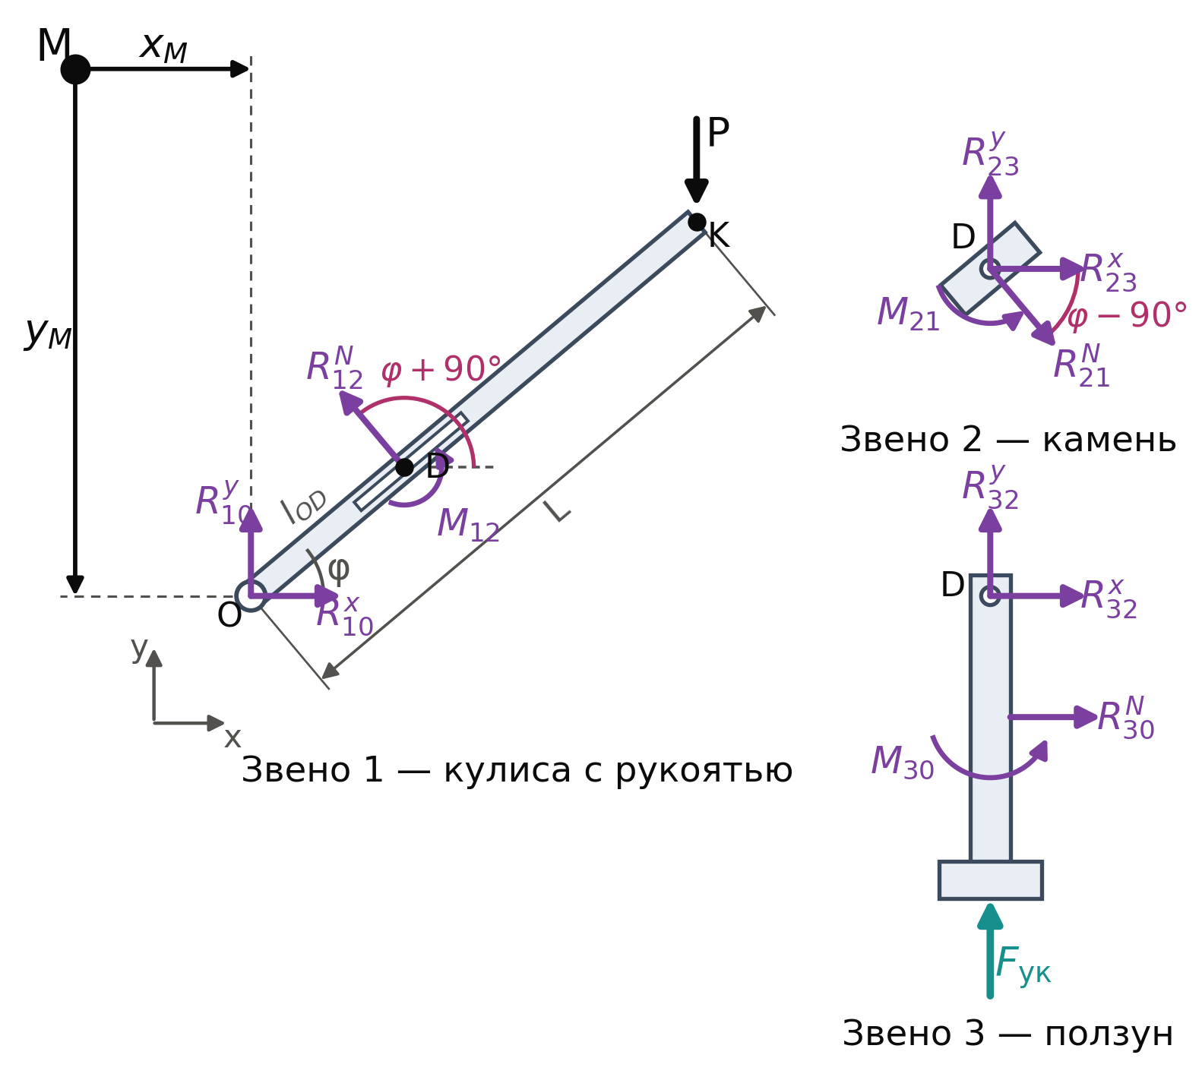
Рисунок 7 — Расчётные схемы звеньев и точка приведения моментов M (без масштаба): 1 — кулиса с рукоятью, 2 — камень, 3 — ползун; фиолетовым — реакции связей, чёрным — сила руки P, бирюзовым — сила обжима F_{ук}; дугами — углы направления нормальных реакций от оси x
11.4. Уравнения равновесия звеньев
Для каждого звена записываются три уравнения — ΣF_{x} = 0, ΣF_{y} = 0, ΣM_{M} = 0, всего 9 уравнений с 9 неизвестными. Проекции нормальной реакции записываются через угол её направления, как на расчётной схеме: R^{N}·cos(угол) на ось x и R^{N}·sin(угол) на ось y. Обозначения: X_{D} = x_{M} + e, Y_{D} = y_{M} − e·tg φ, X_{K} = x_{M} + L·cos φ; a(φ) = X_{D}·sin(φ + 90°) + Y_{D}·cos(φ + 90°) = X_{D}·cos φ − Y_{D}·sin φ — плечо силы R₁₂^{N} относительно M (со знаком).
Звено 1 — кулиса с рукоятью (R₁₂^{N} под углом φ + 90°):
ΣF_{x}: R₁₀^{x} + R₁₂^{N}·cos(φ + 90°) = 0
ΣF_{y}: R₁₀^{y} + R₁₂^{N}·sin(φ + 90°) − P = 0
ΣM_{M}: R₁₀^{x}·y_{M} + R₁₀^{y}·x_{M} + R₁₂^{N}·a(φ) + M₁₂ − P·X_{K} = 0
Звено 2 — камень (R₂₁^{N} = R₁₂^{N} под углом φ − 90°, M₂₁ = −M₁₂):
ΣF_{x}: R₁₂^{N}·cos(φ − 90°) + R₂₃^{x} = 0
ΣF_{y}: R₁₂^{N}·sin(φ − 90°) + R₂₃^{y} = 0
ΣM_{M}: −R₁₂^{N}·a(φ) − M₁₂ + R₂₃^{x}·Y_{D} + R₂₃^{y}·X_{D} = 0
Звено 3 — ползун (R₃₂ = −R₂₃; R₃₀^{N} и F_{ук} приведены к оси ползуна, проходящей через D):
ΣF_{x}: −R₂₃^{x} + R₃₀^{N} = 0
ΣF_{y}: −R₂₃^{y} + F_{ук} = 0
ΣM_{M}: −R₂₃^{x}·Y_{D} − R₂₃^{y}·X_{D} + R₃₀^{N}·Y_{D} + M₃₀ + F_{ук}·X_{D} = 0
Значения тригонометрических множителей: cos(φ + 90°) = −sin φ, sin(φ + 90°) = cos φ, cos(φ − 90°) = sin φ, sin(φ − 90°) = −cos φ.
11.5. Матричная форма системы
Система линейна относительно неизвестных и записывается в матричной форме A(φ)·X = B(φ), где X = (R₁₀^{x}, R₁₀^{y}, R₁₂^{N}, M₁₂, R₂₃^{x}, R₂₃^{y}, R₃₀^{N}, M₃₀, P)^{T}. Коэффициенты матрицы и столбец свободных членов приведены в таблице 10; все они выражены через угол φ.
Таблица 10 — Матрица коэффициентов A(φ) и столбец свободных членов B(φ) системы 9 уравнений
Урав-нение | R₁₀^{x} | R₁₀^{y} | R₁₂^{N} | M₁₂ | R₂₃^{x} | R₂₃^{y} | R₃₀^{N} | M₃₀ | P | B
1: ΣF_{x} | 1 | 0 | cos(φ+90°) | 0 | 0 | 0 | 0 | 0 | 0 | 0
1: ΣF_{y} | 0 | 1 | sin(φ+90°) | 0 | 0 | 0 | 0 | 0 | −1 | 0
1: ΣM_{M} | y_{M} | x_{M} | a(φ) | 1 | 0 | 0 | 0 | 0 | −X_{K} | 0
2: ΣF_{x} | 0 | 0 | cos(φ−90°) | 0 | 1 | 0 | 0 | 0 | 0 | 0
2: ΣF_{y} | 0 | 0 | sin(φ−90°) | 0 | 0 | 1 | 0 | 0 | 0 | 0
2: ΣM_{M} | 0 | 0 | −a(φ) | −1 | Y_{D} | X_{D} | 0 | 0 | 0 | 0
3: ΣF_{x} | 0 | 0 | 0 | 0 | −1 | 0 | 1 | 0 | 0 | 0
3: ΣF_{y} | 0 | 0 | 0 | 0 | 0 | −1 | 0 | 0 | 0 | −F_{ук}
3: ΣM_{M} | 0 | 0 | 0 | 0 | −Y_{D} | −X_{D} | Y_{D} | 1 | 0 | −F_{ук}·X_{D}
Пример — начало пластической деформации φ = 41,63° (F_{ук} = 1880 Н, L = 500 мм): X_{D} = 62,53 мм, Y_{D} = 488,86 мм, X_{K} = 423,70 мм, a(φ) = −278,05 мм. Решение системы: R₁₀^{x} = 1670,7 Н, R₁₀^{y} = −1766,7 Н, R₁₂^{N} = 2514,8 Н, M₁₂ = 0, R₂₃^{x} = −1670,7 Н, R₂₃^{y} = 1879,6 Н, R₃₀^{N} = −1670,7 Н, M₃₀ = 0, P = 112,8 Н. Определитель матрицы на всём рабочем ходе не обращается в нуль (|det A| = 129…425), поэтому решение единственно при любом φ; численно система решена для 40 001 положения кулисы.
11.6. Решение через угол φ
Аналитическое решение системы (совпадает с численным во всех положениях):
R₁₂^{N} = F_{ук}/cos φ, R₂₃^{x} = −F_{ук}·tg φ, R₂₃^{y} = F_{ук}
R₃₀^{N} = −F_{ук}·tg φ, M₁₂ = M₃₀ = 0
R₁₀^{x} = F_{ук}·tg φ, R₁₀^{y} = P − F_{ук}
P(φ) = F_{ук}(φ)·e/(L·cos³φ)
Здесь F_{ук} = F_{ук}(φ) — закон обжима п. 11.2, поэтому все неизвестные — функции только угла кулисы. Моменты M₁₂ и M₃₀ тождественно равны нулю: камень соединён с ползуном шарниром D, а все силы на ползуне действуют по его оси или приведены к ней. Выражение для P совпадает с соотношением п. 5.2, полученным по принципу возможных перемещений; координаты точки M в решение не входят.
11.7. Выбор длины рукояти
Сила руки не должна превышать допустимую P_{доп} = 120 Н (п. 5.1) ни в одном положении. Из решения P(φ)·L = F_{ук}(φ)·e/cos³φ следует требуемая длина рукояти как функция угла:
L_{треб}(φ) = F_{ук}(φ)·e/(P_{доп}·cos³φ)
Она показана на рисунке 8. Наибольшее значение L_{треб max} = 470,1 мм достигается в начале пластической деформации (φ = 41,63°): сила обжима уже равна F_{т} = 1880 Н, а угол давления ещё наибольший. Это значение принимается за длину рукояти; по ГОСТ 6636-69 (ряд Ra10, разд. 7) L = 500 мм. При L = 500 мм наибольшая сила руки P = 120·470,1/500 = 112,8 Н ≤ 120 Н.
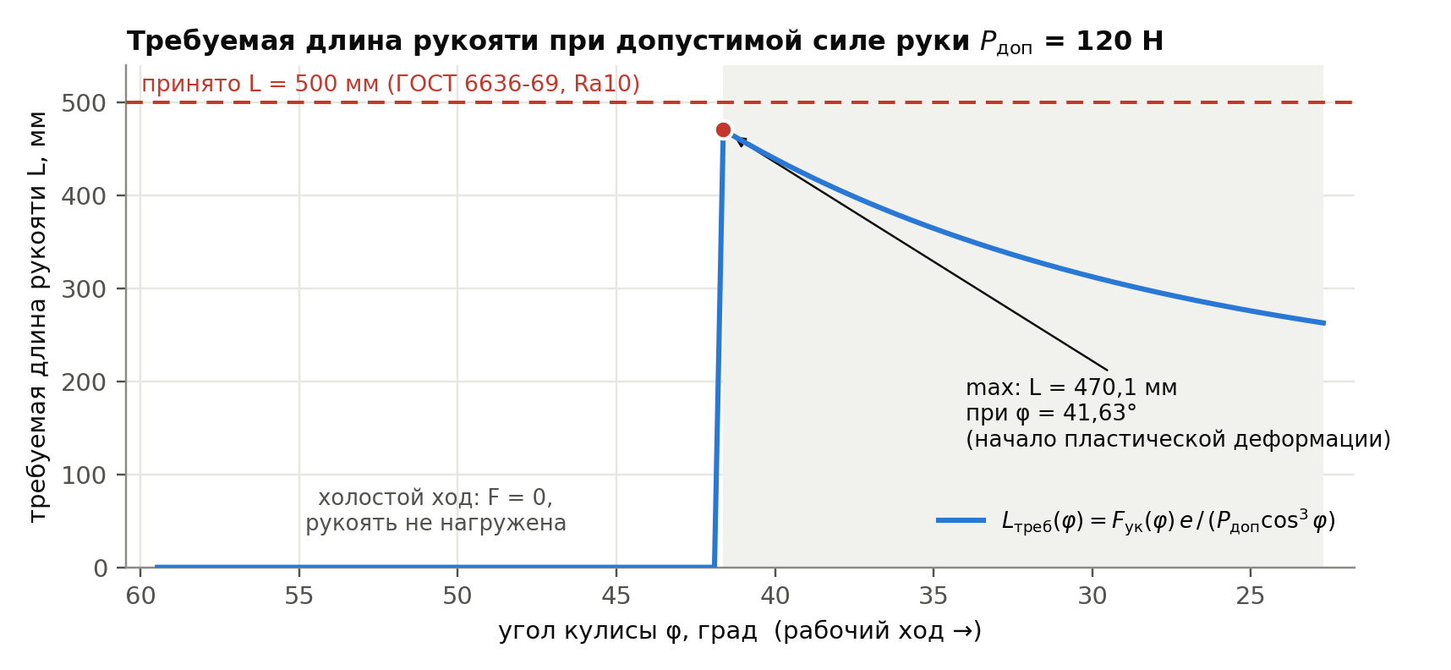
Рисунок 8 — Требуемая длина рукояти L_{треб}(φ) при допустимой силе руки 120 Н; наибольшее значение принимается за длину рукояти
Все девять неизвестных системы при L = 500 мм показаны на рисунке 9, значения в характерных положениях — в таблице 11. На холостом ходе сила обжима равна нулю, поэтому сила руки и все реакции также равны нулю.
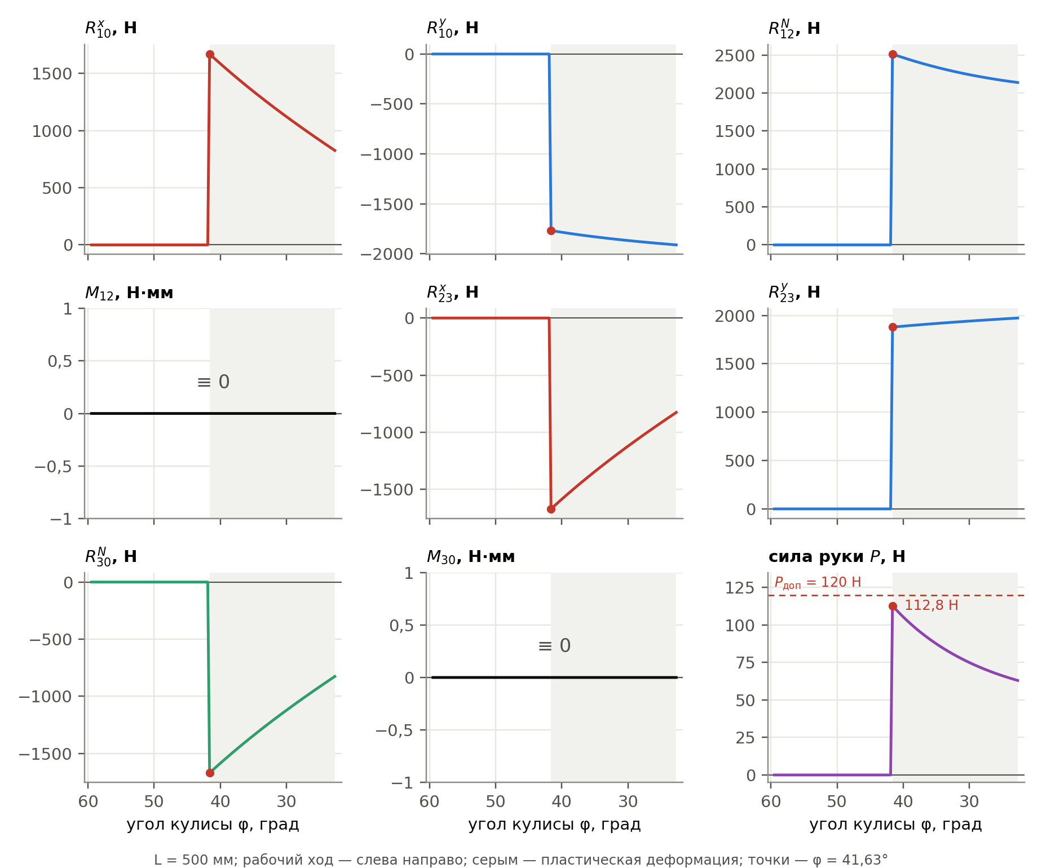
Рисунок 9 — Неизвестные системы 9 уравнений в зависимости от угла кулисы φ (L = 500 мм); серым — пластическая деформация
Таблица 11 — Сила руки и реакции в характерных положениях (L = 500 мм), Н; M₁₂ = M₃₀ = 0
Положение | φ | F_{ук} | P | R₁₀^{x} | R₁₀^{y} | |R₁₀| | R₁₂^{N} | R₂₃^{x} | R₂₃^{y} | R₃₀^{N}
начало хода | 59,47° | 0 | 0 | 0 | 0 | 0 | 0 | 0 | 0 | 0
касание с крышкой | 41,91° | 0 | 0 | 0 | 0 | 0 | 0 | 0 | 0 | 0
начало пластической деформации | 41,63° | 1880 | 112,8 | 1671 | −1767 | 2432 | 2515 | −1671 | 1880 | −1671
промежуточное | 30,00° | 1942 | 74,9 | 1121 | −1867 | 2178 | 2242 | −1121 | 1942 | −1121
конец хода | 22,72° | 1974 | 63,0 | 826 | −1911 | 2082 | 2140 | −826 | 1974 | −826
Наибольшие нагрузки — в начале пластической деформации (φ = 41,63°): сила руки P = 112,8 Н, реакция в паре кулиса–камень R₁₂^{N} = 2515 Н, реакция в опоре O |R₁₀| = 2432 Н, поперечная реакция направляющей |R₃₀^{N}| = 1671 Н; изгибающий момент в кулисе у камня M = P·(L·cos φ − e) ≈ 40,7 Н·м. Наибольшая вертикальная реакция опоры |R₁₀^{y}| = 1911 Н — в конце хода (φ = 22,72°), где сила обжима максимальна. Знак «минус» означает, что реакция направлена против принятого на схеме направления: опора O удерживает кулису вниз, направляющая прижимает ползун в сторону −x.
Для прочностного расчёта звеньев (раздел 12) выбираются два положения: φ = 41,63° — максимум силы руки, R₁₂^{N}, |R₁₀|, R₃₀^{N} и изгибающего момента в кулисе; φ = 22,72° — максимум F_{ук} и |R₁₀^{y}|. По выбранным сечениям определяются массы и моменты инерции звеньев (п. 12.7), после чего выполняется кинетостатический расчёт с силами инерции по закону движения п. 9 и с учётом трения.
12. Прочностной расчёт звеньев
12.1. Порядок расчёта, материалы и допускаемые напряжения
Прочностной расчёт — второй этап силового расчёта (п. 11.1): по нагрузкам первичного силового расчёта выбираются размеры сечений звеньев и материал, после чего определяются массы звеньев. Порядок расчёта:
- для каждого элемента по нагрузкам раздела 11 находится опасное положение механизма — положение, в котором наибольшая определяющая его нагрузка (п. 12.2);
- в опасных положениях строятся эпюры продольной силы N, поперечной силы Q и изгибающего момента M и находится опасное сечение (п. 12.3);
- в опасном сечении проверяется условие прочности при совместном действии растяжения-сжатия и изгиба σ = |N|/A + |M|/W ≤ [σ];
- размеры сечения берутся по сортаменту: деталь из прутка — перебором диаметров круга по ГОСТ 2590-2006, пока условие не выполнится (п. 12.4); деталь из листа — толщина b известна (лист по ГОСТ 19903-2015), высота h находится из уравнения прочности и округляется до нормального размера ряда Ra20 по ГОСТ 6636-69 (п. 12.5);
- подбор выполняется для нескольких марок стали, и по его результатам выбирается материал (п. 12.6); затем определяются массы звеньев (п. 12.7).
Геометрические характеристики сечений:
прямоугольник b × h: A = b·h, W = b·h²/6
круг диаметром d: A = π·d²/4, W = π·d³/32
Для детали из листа условие σ = [σ] — квадратное уравнение относительно h: [σ]·b·h² − |N|·h − 6·|M| = 0, откуда
h = [|N| + √(N² + 24·[σ]·b·|M|)] / (2·[σ]·b)
Допускаемое напряжение — по пределу текучести: [σ] = σ_{т}/[n] с запасом [n] = 2,5; допускаемое касательное — по третьей теории прочности [τ] = 0,5·[σ]. Запас 2,5 принят потому, что силы инерции и трения на этом этапе ещё не учтены, а пользователь может нажать на рукоять сильнее, чем требуется: если в конце хода головка упрётся, а рука продолжит давить с силой P_{доп} = 120 Н, сила на ползуне возрастёт до P_{доп}·L·cos³φ_{к}/e = 3758 Н, т. е. все нагрузки в положении φ_{к} — в 1,90 раза. При [n] = 2,5 напряжения и в этом случае остаются ниже предела текучести (п. 12.6). Рассмотренные марки стали — в таблице 12.
Таблица 12 — Марки стали, рассмотренные при выборе материала, и допускаемые напряжения ([n] = 2,5)
Марка | Стандарт | σ_{т}, МПа | σ_{в}, МПа | [σ], МПа | [τ], МПа | Особенности
Ст3сп | ГОСТ 380-2005; лист — ГОСТ 14637-89 (толщина до 20 мм) | 245 | 370…480 | 98 | 49 | самая дешёвая, хорошо сваривается, без термообработки
35 | ГОСТ 1050-2013, табл. 4 (нормализация) | 315 | 530 | 126 | 63 | качественная углеродистая
45 | ГОСТ 1050-2013, табл. 4 (нормализация) | 355 | 600 | 142 | 71 | основной материал осей и пальцев, закаливается
40Х | ГОСТ 4543-2016 (закалка 860 °С, отпуск 500 °С) | 785 | 980 | 314 | 157 | легированная, только после закалки с отпуском
12.2. Опасные положения механизма
Нагрузки всех элементов известны из силового расчёта как функции угла кулисы φ (п. 11.6, рис. 9). Для каждого элемента найдено положение, в котором наибольшая нагрузка, определяющая его размеры, — по всему рабочему ходу, 40 001 положение (таблица 13).
Таблица 13 — Опасные положения элементов механизма
Элемент | Определяющая нагрузка | Наибольшее значение | Опасное положение
Кулиса у камня (зона паза) | изгибающий момент |M_{D}| = P·(L·cos φ − e) | 40,75 Н·м | φ_{у}
Рукоять за пазом | поперечная сила P·cos φ; момент P·cos φ·(L − z) | 84,3 Н | φ_{у}
Палец D, камень, стенка паза | R₁₂^{N} = |R₂₃| = F_{ук}/cos φ | 2515 Н | φ_{у}
Ось O | реакция |R₁₀| | 2432 Н | φ_{у}
Направляющая ползуна | |R₃₀^{N}| = F_{ук}·tg φ | 1671 Н | φ_{у}
Шток ползуна | сила обжима F_{ук} (сжатие) | 1974 Н | φ_{к}
Опасных положений два: начало пластической деформации φ_{у} = 41,63° — для всех элементов, кроме штока ползуна: сила обжима здесь уже равна F_{т} = 1880 Н, а угол давления ещё наибольший; и конец хода φ_{к} = 22,72° — для штока, который сжат наибольшей силой обжима 1974 Н. Нагрузки на кулису в обоих положениях — в таблице 14.
Таблица 14 — Нагрузки и внутренние силовые факторы кулисы в опасных положениях
Величина | φ_{у} = 41,63° | φ_{к} = 22,72°
Сила обжима F_{ук}, Н | 1880 | 1974
Сила руки P, Н | 112,8 | 63,0
Расстояние от оси O до камня l_{OD}, мм | 16,76 | 13,58
Сила камня на кулису R₁₂^{N}, Н | 2515 | 2140
Реакция оси O |R₁₀|, Н | 2432 | 2082
Сила в пальце D |R₂₃|, Н | 2515 | 2140
Поперечная реакция направляющей |R₃₀^{N}|, Н | 1671 | 826
Продольная сила в кулисе N, Н | −75,0 | −24,3
Поперечная сила Q на участке O–D, Н | −2430,5 | −2081,4
Поперечная сила Q на участке D–K, Н | +84,3 | +58,1
Изгибающий момент под камнем M_{D}, Н·м | −40,75 | −28,27
12.3. Эпюры внутренних силовых факторов
Кулиса с рукоятью (звено 1) — балка OK длиной L = 500 мм с опорой O, нагруженная силой камня R₁₂^{N} в точке D на расстоянии l_{OD} = e/cos φ от оси O и силой руки P на конце K. Силы раскладываются по оси звена u = (cos φ; sin φ) и по нормали n = (−sin φ; cos φ); сила R₁₂^{N} направлена по нормали, поэтому продольная сила создаётся только силой руки и постоянна по длине. Поперечная сила и изгибающий момент определяются по силам, приложенным левее сечения; z — расстояние от оси O:
N = −P·sin φ (сжатие)
участок O–D (0 ≤ z ≤ l_{OD}): Q = P·cos φ − F_{ук}/cos φ, M(z) = Q·z
участок D–K (l_{OD} ≤ z ≤ L): Q = P·cos φ, M(z) = P·cos φ·(z − L)
Опасное сечение — под камнем: |M_{D}| = P·(L·cos φ − e) = 40,75 Н·м при φ_{у} и 28,27 Н·м при φ_{к}; на конце K момент равен нулю (рис. 10, 11).
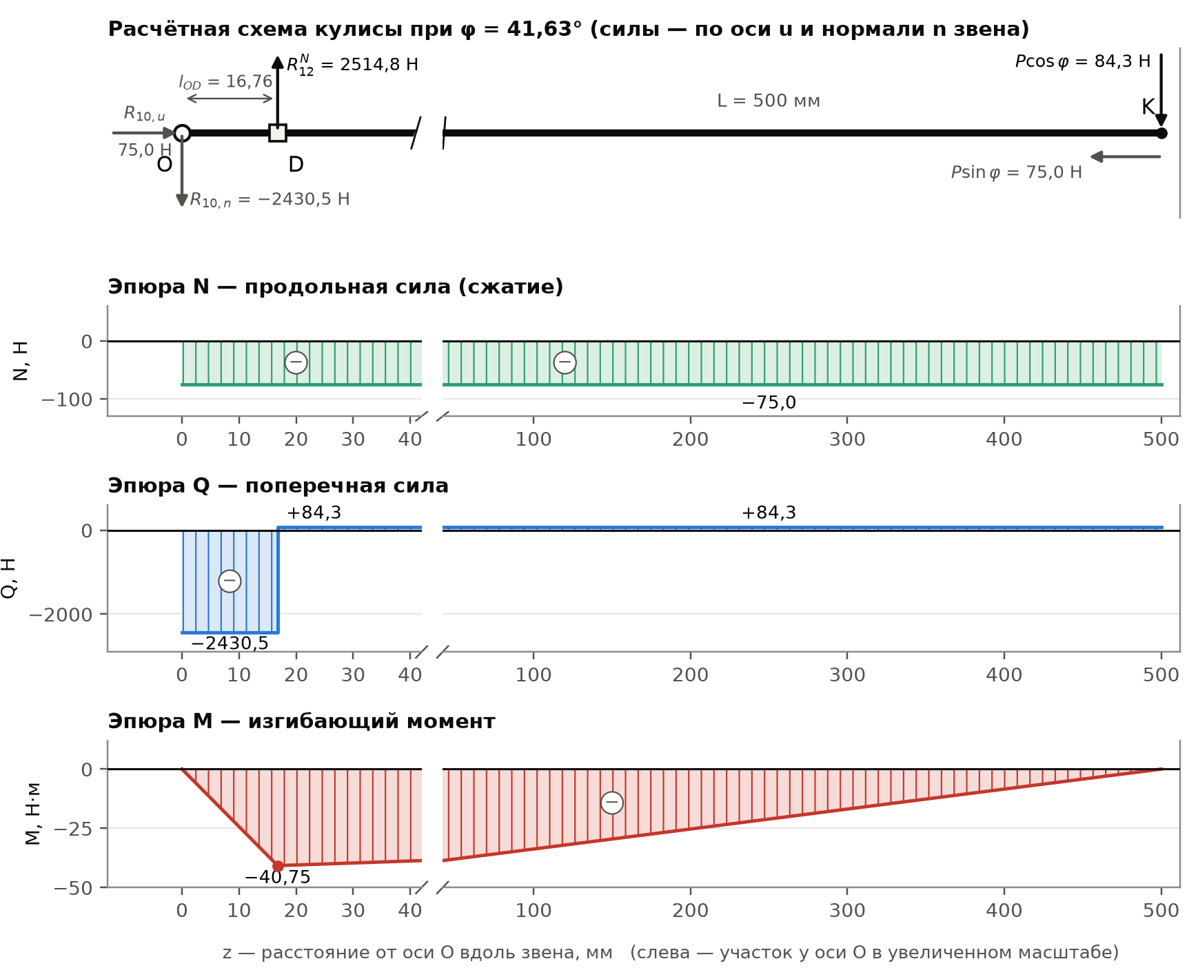
Рисунок 10 — Расчётная схема и эпюры N, Q, M кулисы с рукоятью в опасном положении φ_{у} = 41,63°; слева — участок у оси O в увеличенном масштабе по длине
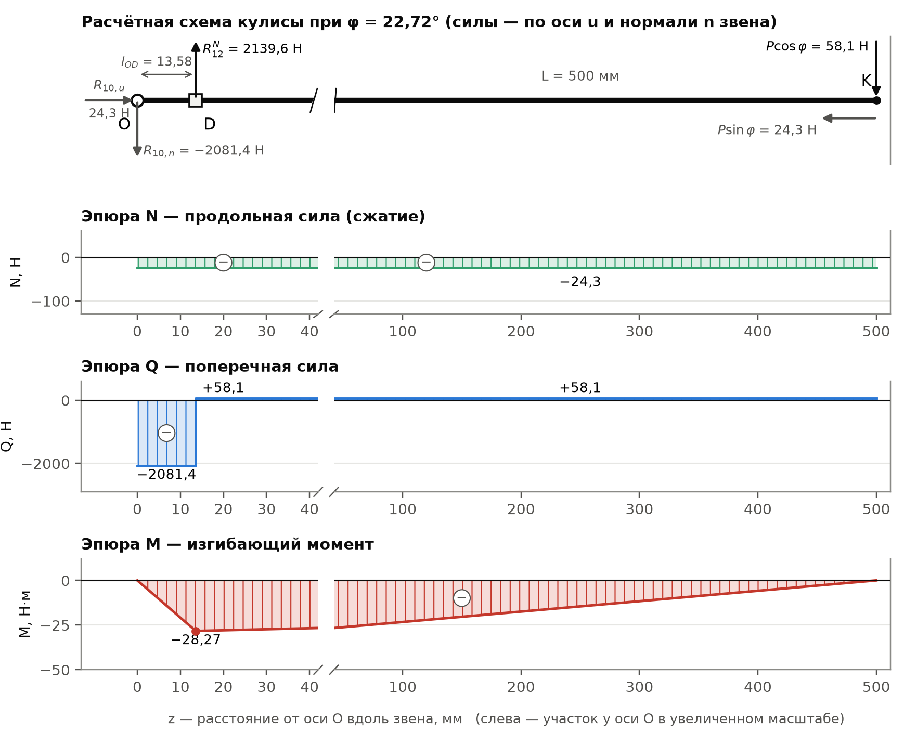
Рисунок 11 — Расчётная схема и эпюры N, Q, M кулисы с рукоятью в конце хода φ_{к} = 22,72°
Звенья лежат в разных плоскостях: ползун — перед кулисой, ступица кулисы и стойка — позади неё. Ступица вынесена за планку, так как при e = 12,53 мм камень в конце хода подходит к оси O на l_{OD,min} − l_{к}/2 = 13,58 − 8 = 5,6 мм. Поэтому палец D, запрессованный в ползун, нагружен силой камня R₂₃ как консоль с плечом до середины камня a_{D} = g + b/2, а ось O, запрессованная в стойку, — реакцией R₁₀ как консоль с плечом до середины планки a_{O} = g + l_{ст} + b/2 (g = 1 мм — зазор между слоями, l_{ст} = 16 мм — длина ступицы, b — толщина планки). Продольных сил в пальце и оси нет, поэтому σ = |M|/W. Поперечная реакция направляющей ползуна приложена на уровне пальца D (п. 11.3), поэтому шток между направляющей и головкой только сжат: N = −F_{ук}. Эпюры — на рисунке 12.
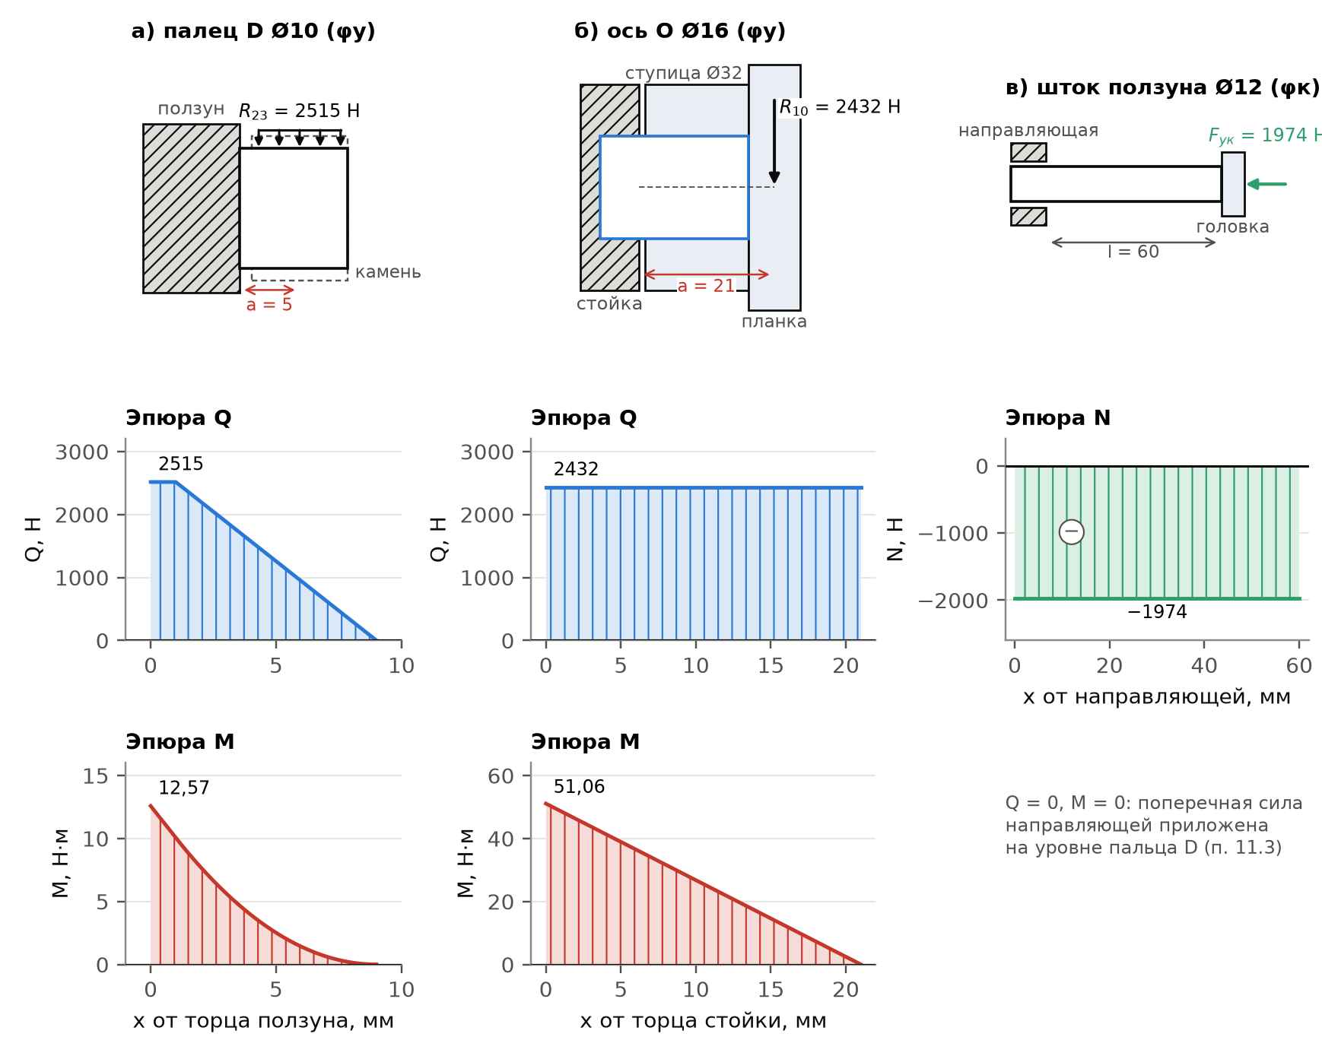
Рисунок 12 — Расчётные схемы и эпюры элементов из прутка для принятых размеров (b = 8 мм): а) палец D, φ_{у}; б) ось O, φ_{у} (сила R₁₀ приведена к середине планки); в) шток ползуна, φ_{к}
12.4. Детали из прутка: перебор диаметров по сортаменту
Для пальца D, оси O и штока ползуна напряжения вычислены для диаметров круга по ГОСТ 2590-2006 (таблица 15). Плечи консолей — при толщине планки b = 8 мм (п. 12.5): a_{D} = 1 + 4 = 5 мм, a_{O} = 1 + 16 + 4 = 21 мм:
σ_{D} = 32·R₂₃·a_{D}/(π·d³) = 32·2515·5/(π·d³)
σ_{O} = 32·R₁₀·a_{O}/(π·d³) = 32·2432·21/(π·d³)
σ_{ш} = 4·F_{ук}/(π·d²) = 4·1974/(π·d²), λ = μ·l/i = 2·60/(d/4)
Шток сжат, поэтому кроме прочности поставлено условие малой гибкости λ ≤ 40: такой стержень разрушается от сжатия, а не от потери устойчивости, и на устойчивость не проверяется (μ = 2 — консоль: головка в поперечном направлении не закреплена; l = 60 мм — длина штока от направляющей до головки; i = d/4 — радиус инерции круга).
Таблица 15 — Перебор диаметров по сортаменту ГОСТ 2590-2006: палец D и ось O — положение φ_{у}, шток — φ_{к}; напряжения, МПа
d, мм | Палец D, σ_{D} | Ось O, σ_{O} | Шток, σ_{ш} | Шток, λ
5 | 1024,6 | 4161,0 | 100,5 | 96
6 | 592,9 | 2408,0 | 69,8 | 80
7 | 373,4 | 1516,4 | 51,3 | 69
8 | 250,1 | 1015,9 | 39,3 | 60
9 | 175,7 | 713,5 | 31,0 | 53
10 | 128,1 | 520,1 | 25,1 | 48
11 | 96,2 | 390,8 | 20,8 | 44
12 | 74,1 | 301,0 | 17,4 | 40
13 | 58,3 | 236,7 | 14,9 | 37
14 | 46,7 | 189,6 | 12,8 | 34
15 | 37,9 | 154,1 | 11,2 | 32
16 | 31,3 | 127,0 | 9,8 | 30
17 | 26,1 | 105,9 | 8,7 | 28
18 | 22,0 | 89,2 | 7,8 | 27
Первый подходящий диаметр зависит от марки стали (таблица 12): палец D — Ø11 мм для Ст3сп и стали 35 (96,2 МПа ≤ 98 и 126 МПа), Ø10 мм для стали 45 (128,1 ≤ 142 МПа), Ø8 мм для 40Х; ось O — Ø18, Ø17, Ø16 и Ø12 мм соответственно. Шток по прочности проходит уже при Ø5 мм (100,5 ≤ 142 МПа), но его гибкость при этом λ = 96; условие λ ≤ 40 выполняется с Ø12 мм, σ = 17,4 МПа. Касательные напряжения от поперечной силы τ = 16·Q/(3π·d²) не превышают допускаемых: у пальца D Ø10 — 42,7 МПа, у оси O Ø16 — 16,1 МПа при [τ] = 71 МПа (сталь 45). Принятые размеры выделены в таблице 15. Камень — квадратный сухарь, охватывающий палец D со стенкой 3 мм: w = l_{к} = d_{D} + 6 мм с округлением до ряда Ra20 (16 × 16 мм при пальце Ø10); ступица — Ø32 × 16 мм (наружный диаметр 2·d_{O}).
12.5. Кулиса из листа: высота сечения из уравнения прочности
Кулиса вырезается из листа, поэтому её толщина b известна — это толщина листа по ГОСТ 19903-2015, а высота сечения находится из уравнения прочности. Расчётных сечений два (рис. 14):
- рукоять за пазом — сплошной прямоугольник b × h; опасное сечение — начало сплошной части z = a₂ (конец паза), где |M| = P·cos φ·(L − a₂) = 84,3·(500 − 33,7) = 39,32 Н·м при φ_{у};
- зона паза — прямоугольник b × H с вырезом под камень шириной w, т. е. две стенки толщиной t = (H − w)/2: A = b·(H − w), W = b·(H³ − w³)/(6H); опасное сечение А–А — под камнем, где действует M_{D}.
Стенка паза, на которую давит камень, кроме того изгибается местно — как балка с заделанными концами пролётом ℓ = a₂ − a₁ под силой R₁₂^{N}, распределённой по длине камня l_{к} (рис. 13). Паз выполнен от a₁ = l_{OD,min} − l_{к}/2 − g до a₂ = l_{OD,max} + l_{к}/2 + g, т. е. для камня 16 мм — от 4,6 до 33,7 мм, ℓ = 29,08 мм. Наибольший местный момент — в заделке у ближнего к оси O конца паза: M_{м} = 8,97 Н·м. Напряжения общего и местного изгиба складываются; это в запас прочности, так как их наибольшие значения приходятся на разные сечения:
σ = |N|/A + |M_{D}|/W + 6·M_{м}/(b·t²) ≤ [σ]
Напряжение σ(H) монотонно убывает с ростом H, поэтому уравнение σ(H) = [σ] решено численно, а H округлена вверх до ряда Ra20. Результаты для всех марок стали — в таблице 16 (п. 12.6).
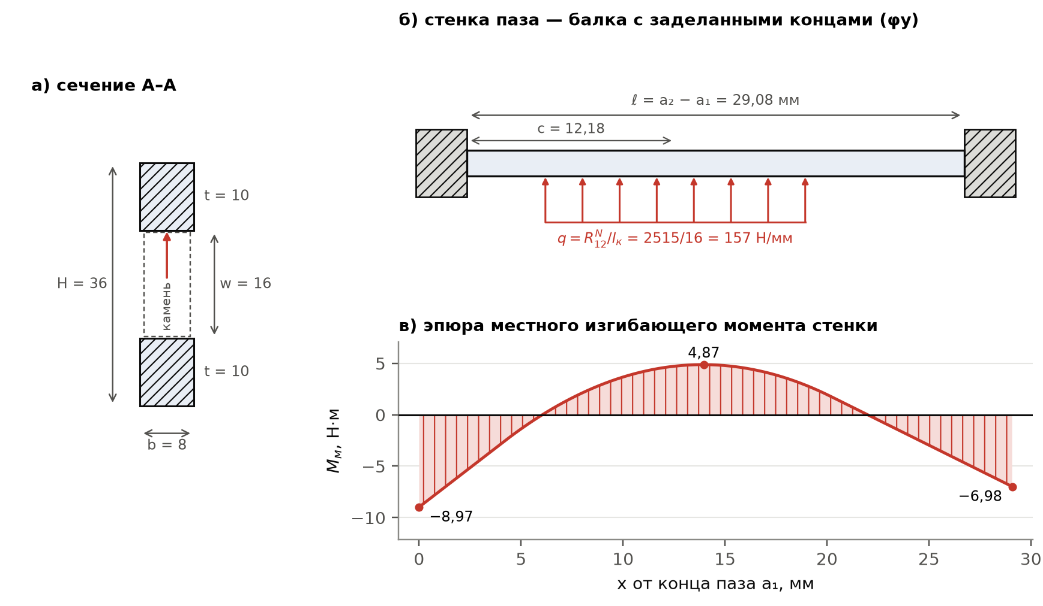
Рисунок 13 — Зона паза кулисы в положении φ_{у}: а) сечение А–А; б) стенка паза — расчётная схема местного изгиба; в) эпюра местного изгибающего момента M_{м}
Толщина листа выбрана сравнением для принятого сочетания материалов (кулиса — Ст3сп, детали из прутка — сталь 45, п. 12.6). При b = 6 мм h = 22, H = 40 мм, масса кулисы 0,659 кг, но условное давление пальца D на камень p = R₂₃/(d_{D}·b) достигает 47 МПа; при b = 10 мм h = 16, H = 36 мм, масса 0,807 кг; при b = 8 мм h = 18, H = 36 мм, масса 0,718 кг, p = 31 МПа. Принят лист толщиной 8 мм — компромисс между массой кулисы и давлением в подвижных соединениях.
12.6. Выбор материала и проверка принятых размеров
Размеры, полученные в пп. 12.4–12.5 при изготовлении всех деталей из одной марки стали, сведены в таблицу 16. По ней выбирается материал.
Таблица 16 — Размеры элементов при изготовлении всех деталей из одной марки стали (лист b = 8 мм)
Элемент | Ст3сп | 35 | 45 | 40Х
Палец D, Ø, мм | 11 | 11 | 10 | 8
Камень и ширина паза w, мм | 18 | 18 | 16 | 14
Ось O, Ø / ступица, Ø, мм | 18 / 36 | 17 / 36 | 16 / 32 | 12 / 25
Рукоять: h_{треб} → h, мм | 17,4 → 18 | 15,3 → 16 | 14,4 → 16 | 9,7 → 10
Зона паза: H_{треб} → H, мм | 37,6 → 40 | 35,1 → 36 | 31,9 → 32 | 24,2 → 25
Масса кулисы со ступицей m₁, кг | 0,766 | 0,685 | 0,636 | 0,407
Прогиб конца рукояти f_{K} при φ_{у}, мм | 2,6 | 3,8 | 4,1 | 16,8
Более прочная сталь уменьшает сечения, но не жёсткость: модуль упругости у всех сталей одинаков (E = 2,1·10⁵ МПа), и с уменьшением сечения рукоять пружинит сильнее. Прогиб конца рукояти найден интегрированием уравнения v'' = M/(E·I) с опорами O и D. У варианта 40Х он равен 16,8 мм — в 4,1 раза больше, чем у стали 45, и в 6,5 раза больше, чем у Ст3сп; кроме того, длинную кулису из 40Х пришлось бы целиком закаливать с риском коробления. Сталь 35 не даёт преимуществ перед сталью 45.
Для кулисы выбрана сталь Ст3сп: это самый дешёвый и распространённый листовой прокат (ГОСТ 14637-89), он хорошо сваривается и не требует термообработки, а сечения при нём умеренные. Сталь 45 уменьшила бы массу кулисы на 0,13 кг при прогибе в 1,6 раза больше. Для деталей из прутка — пальца D, оси O, камня и ползуна — выбрана сталь 45: диаметры при ней меньше (палец D Ø10 вместо Ø11, ось O Ø16 вместо Ø18), поэтому меньше камень и паз кулисы (w = 16 вместо 18 мм); это основной материал осей и пальцев, его можно закалить для износостойкости шарниров и головки.
Принято: кулиса с рукоятью (планка и ступица) — Ст3сп, детали из прутка — сталь 45. Для этого сочетания кулиса пересчитана с камнем 16 × 16 × 8 мм: h_{треб} = 17,4 → 18 мм, H_{треб} = 35,5 → 36 мм (t = 10 мм), прогиб конца рукояти 2,8 мм (2,1 мм по вертикали). Проверка принятых элементов — в таблице 17, эскиз кулисы — на рисунке 14.
Таблица 17 — Принятые размеры и проверка прочности (положение φ_{у}; шток — φ_{к})
Элемент | Материал; [σ], МПа | Сечение, мм | |N|, Н | |M|, Н·м | σ, МПа | Вывод
Рукоять, начало сплошной части z = a₂ | Ст3сп; 98 | 8 × 18 | 75 | 39,32 | 91,5 | проходит
Сечение А–А под камнем: общий изгиб | Ст3сп; 98 | 8 × 36, паз 16 | 75 | 40,75 | 26,3 | —
то же: местный изгиб стенки паза |  | стенка 8 × 10 | — | 8,97 | 67,3 | —
Сечение А–А: сумма |  |  |  |  | 93,6 | проходит
Палец D (консоль, a = 5 мм) | 45; 142 | Ø10 | 0 | 12,57 | 128,1 | проходит, τ = 42,7
Ось O (консоль, a = 21 мм) | 45; 142 | Ø16 | 0 | 51,06 | 127,0 | проходит, τ = 16,1
Шток ползуна (φ_{к}) | 45; 142 | Ø12 | 1974 | 0 | 17,4 | проходит, λ = 40
В положении φ_{к} напряжения меньше: сечение А–А — 74,3 МПа, рукоять — 62,9 МПа, палец D — 109,0 МПа, ось O — 108,7 МПа. При перегрузке (в конце хода головка упёрлась, рука давит с силой 120 Н) все нагрузки в положении φ_{к} возрастают в 1,90 раза: напряжения составят 142 МПа в сечении А–А и 120 МПа в рукояти (σ_{т} = 245 МПа), 207 МПа в пальце D и 207 МПа в оси O (σ_{т} = 355 МПа), 33 МПа в штоке — ниже предела текучести, запас не менее 1,7.
Условные давления в подвижных соединениях — камень на стенку паза R₁₂^{N}/(b·l_{к}) = 19,6 МПа, палец D в камне R₂₃/(d_{D}·b) = 31,4 МПа, ступица на оси O R₁₀/(d_{O}·l_{ст}) = 9,5 МПа — понадобятся для проверки шарниров на износ при рабочем проектировании (раздел 16).
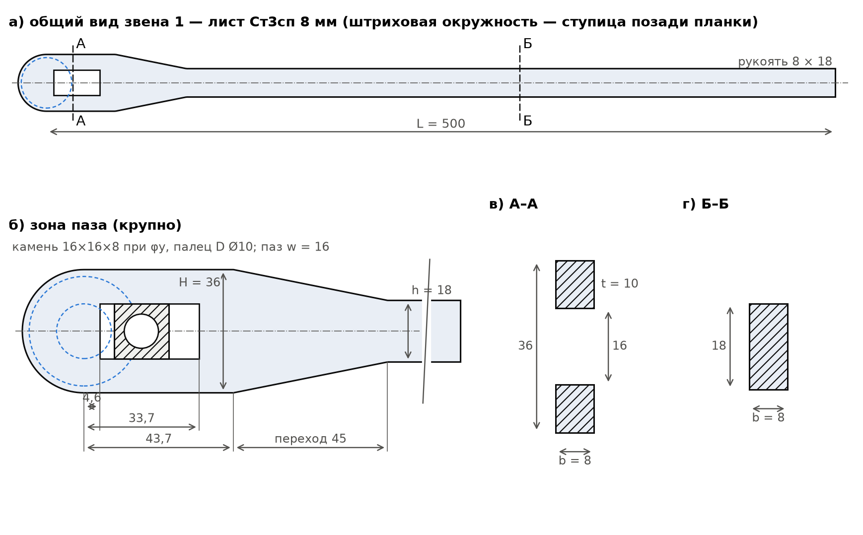
Рисунок 14 — Кулиса с рукоятью (лист Ст3сп 8 мм): а) общий вид; б) зона паза крупно (камень — в положении φ_{у}, штриховые окружности — ступица Ø32 и ось O Ø16 позади планки); в, г) сечения А–А (по камню) и Б–Б (рукоять); размеры в мм
12.7. Массы и моменты инерции звеньев
По принятым размерам определены массы и моменты инерции звеньев (ρ = 7850 кг/м³); площадь и момент инерции планки найдены численным интегрированием по контуру рисунка 14. Масса ползуна ориентировочная: размеры его направляемой части и головки будут уточнены при рабочем проектировании. Таблица 18 — исходные данные уточняющего силового расчёта с силами инерции.
Таблица 18 — Массы и моменты инерции звеньев
Звено | Состав | m, кг | Центр масс | Момент инерции, кг·м²
1 — кулиса с рукоятью | планка 8 мм (0,643 кг) и ступица Ø32 × 16 (0,076 кг); Ст3сп | 0,718 | z_{S} = 199,1 мм от оси O | J_{O} = 0,0472; J_{S} = 0,0188
2 — камень | 16 × 16 × 8 с отверстием Ø10; сталь 45 | 0,011 | в точке D | J_{S} = 0,62·10⁻⁶
3 — ползун | направляемая часть 24 × 40 × 16, палец D Ø10, шток Ø12 × 60, головка Ø40 × 24; сталь 45 (ориентировочно) | 0,315 | — | — (поступательное движение)
Оценка п. 11.1 подтверждается: момент инерции кулисы относительно оси O — 0,047 кг·м² (там — 0,052); момент сил инерции при разгоне J_{O}·ε_{р} эквивалентен 0,6 Н силы руки, а вес кулисы 7,0 Н помогает нажатию и уменьшает требуемую силу руки на G·z_{S}/L = 2,8 Н. Сила инерции ползуна m₃·|a_{Dy}| ≤ 0,05 Н пренебрежимо мала.
12.8. Итоги прочностного расчёта
- Опасные положения: φ_{у} = 41,63° — для кулисы, пальца D, камня и оси O; φ_{к} = 22,72° — для штока ползуна.
- Кулиса с рукоятью — лист Ст3сп толщиной 8 мм: рукоять 8 × 18 мм (91,5 МПа), в зоне паза H = 36 мм с пазом 16 мм (93,6 МПа) при [σ] = 98 МПа; прогиб конца рукояти 2,8 мм.
- Детали из прутка, сталь 45 ([σ] = 142 МПа): палец D Ø10 (128,1 МПа), ось O Ø16 со ступицей Ø32 × 16 (127,0 МПа), шток ползуна Ø12 (17,4 МПа, λ = 40); камень 16 × 16 × 8 мм.
- Материал выбран по результатам подбора для сталей Ст3сп, 35, 45 и 40Х; при перегрузке в конце хода (в 1,9 раза) напряжения остаются ниже предела текучести.
- Массы звеньев: m₁ = 0,718 кг (J_{O} = 0,0472 кг·м²), m₂ = 0,011 кг, m₃ ≈ 0,32 кг — исходные данные уточняющего силового расчёта.
13. Сводка принятых параметров
Таблица 19 — Принятые параметры механизма
Параметр | Значение | Основание
Усилие укупоривания F_{ук} | 1974 Н | п. 3.3
Сила руки P (вертикально) | P(φ) ≤ 112,8 Н при L = 500 мм; допустимая — 120 Н | пп. 5.1, 11.7
Ход ползуна S = S_{з} + S_{об} | 16 мм (10 + 6) | Ra5; п. 7.2
Расстояние от оси кулисы до оси ползуна e | 12,53 мм | точка равных уступок; пп. 6.6, 7.1
Окно кулисы φ_{н} → φ_{к} | 59,47° → 22,72° | п. 7.1
Угловой ход ψ | 36,75° (точка равных уступок) | п. 6.6
Начало обжима φ_{об} | 41,91° | п. 7.1
Площадь треугольника O–B_{н}–B_{к} | 100,2 мм² | п. 6.6
Длина рукояти L | 500 мм (L_{треб max} = 470 мм) | Ra10; п. 11.7
Дуга хода руки / подъём конца рукояти | 321 / 431 мм | L·ψ; L·sin φ_{н}
Упругий / пластический участок обжима | 0,109 / 5,891 мм | п. 9.2
Время рабочего хода: разгон / упругая / пластическая деформация | 0,913 с: 0,438 / 0,003 / 0,472 с | п. 9.3
ω_{max}; ε_{р}; ε_{т} | 1,40 рад/с; 3,20; −2,97 рад/с² | п. 9.3
Наибольшая |V_{Dy}| ползуна / скорость конца рукояти | 31,9 мм/с / 0,70 м/с | п. 10
Сила обжима: начало текучести / конец хода | F_{т} = 1880 Н / F_{ук} = 1974 Н | п. 11.2
Наибольшие реакции: кулиса–камень / опора O / направляющая | 2515 / 2432 / 1671 Н (φ = 41,63°) | п. 11.7
Опасные положения для прочностного расчёта | φ_{у} = 41,63° (кулиса, палец D, камень, ось O); φ_{к} = 22,72° (шток) | п. 12.2
Материал; допускаемое напряжение ([n] = 2,5) | кулиса — Ст3сп, [σ] = 98 МПа; детали из прутка — сталь 45, [σ] = 142 МПа | пп. 12.1, 12.6
Кулиса: лист b / рукоять h / зона паза H / паз w | 8 / 18 / 36 / 16 мм | пп. 12.5, 12.6
Палец D / ось O и ступица / камень / шток ползуна | Ø10 / Ø16, Ø32 × 16 / 16 × 16 × 8 / Ø12 мм | пп. 12.4, 12.6
Наибольшие напряжения: рукоять / сечение А–А / палец D / ось O | 91,5 / 93,6 / 128,1 / 127,0 МПа | п. 12.6
Массы звеньев 1 / 2 / 3; момент инерции кулисы J_{O} | 0,718 / 0,011 / 0,315 кг; 0,0472 кг·м² | п. 12.7
Свободная зона у бутылки; основание | 100 мм; 200 × 160 мм | Ra5; Ra10/Ra5

14. Применимость лекционного материала
- Функция положения, уравнение замкнутости контура, проекции на неподвижные оси, углы от оси x против часовой стрелки — применены в п. 4.2.
- Формула Гохмана k = p − n: k = 4 − 3 = 1 контур (п. 4.1).
- «Масштаб из хода»: e = S/(tg φ_{н} − tg φ_{к}), все размеры пропорциональны e (п. 4.4).
- «Пространство факторов»: независимо варьируются φк и ψ; расстояние e определяется из точного условия хода e = S/(tg φн − tg φк). Целевая функция площади и графическая оптимизация приведены в пп. 6.1–6.5.
- Аналоги скоростей и ускорений для характерных точек — п. 4.3, 8; закон движения ω(t) с разгоном, установившимся движением и торможением — п. 9.
- Проекции скоростей и ускорений на оси ДСК: знак проекции показывает направление движения относительно оси (V_{Dy} < 0 — ползун движется против оси y) — пп. 4.3, 8, 10.
- Силовой расчёт по звеньям (семинар 11): расчётные схемы, по три уравнения ΣF_{x} = 0, ΣF_{y} = 0, ΣM = 0 для каждого звена, углы направления нормальных реакций от оси x (φ ± 90°), моменты относительно общей точки M, выбранной левее и выше механизма; полная система 9 уравнений в матричной форме и её решение через угол φ — п. 11.
- Прочностной расчёт (семинар 12): напряжения при растяжении-сжатии σ = N/A, при изгибе σ = M/W и при совместном действии σ = |N|/A + |M|/W ≤ [σ]; W = I/y_{max}, для прямоугольника J = bh³/12, W = bh²/6; эпюры N, Q, M звеньев в опасных положениях; подбор сечений по сортаменту (пруток — перебор диаметров, лист — h из уравнения прочности при известной толщине b) и выбор материала — раздел 12.
- «Кривые 6-й степени» и «отклонение траектории от прямой не более 1/20» относятся к шатунным кривым шарнирного четырёхзвенника. У тангенсного механизма точка ползуна движется по прямой направляющей: отклонение Δ = 0 < 1/20.
- Если под «1/20» имелась в виду нелинейность функции положения y(φ): для принятого окна наибольшее отклонение y(φ) от хорды — 2,42 мм = 15,1 % хода, что больше 5 %. По этому толкованию выбранное окно не проходит (для окна 30° → 0° было 3,7 %) — вопрос вынесен в раздел 16.
15. Принятые допущения
- σ_{т} = 415 МПа — по аналогу TH415 (EN 10202); для ЭЖК ГОСТ 13345-85 предел текучести не нормирует. Трактовка «+5 %» как σ_{раб} = 1,05·σ_{т}.
- Кольцо в формуле F = σ·A — кольцевое сечение стенки юбки крышки; сила обжима — по формуле листовой штамповки с n = 2,0 и D_{обж} = 28,6 мм. При выборе окна и длины рукояти в пп. 5–7 сила обжима принята постоянной на всём участке S_{об} = 6 мм (в запас), в силовом расчёте п. 11 — по закону упругопластической деформации п. 11.2.
- Допустимая сила руки P_{доп} = 120 Н — по замеру на серийном ручном укупоривателе; сила руки направлена вертикально; рукоять — прямое продолжение кулисы.
- Ограничения оптимизации: L ≤ 500 мм, e ≥ 10 мм, |φ| ≤ 60°. Угловой ход ψ варьируется; по результатам графического сравнения как компромиссный расчётный вариант принято ψ = 36,75° — точка равных относительных уступок.
- Наибольшая скорость руки 0,7 м/с (Фех А.И., с. 46). Фазы закона ω(t): разгон — холостой ход, установившееся движение — упругая деформация крышки, торможение — пластическая деформация. Упругий участок — по закону Гука с E = 2,1·10⁵ МПа и отношением радиального обжатия к осевому ходу 1,75/6. Упругость уплотнителя, стекла и звеньев не учитывается. Обратный ход по времени равен рабочему.
- Трение в паре камень–кулиса и в направляющих не учитывается (η = 1); запас силы руки 6 % (112,8 Н при допустимых 120 Н) предназначен для трения.
- Компромисс между площадью треугольника и угловым ходом — по равным относительным уступкам от наилучших допустимых значений A* = 80 мм² и ψ* = 29,33°: принят ψ = 36,75° с e = 12,53 мм; e не нормализуется как размер, связанный расчётной зависимостью с ходом и углами (п. 1 ГОСТ 6636-69).
- Силовой расчёт — первичный (квазистатический): массы, силы тяжести и силы инерции звеньев не учитываются до выбора сечений (их влияние — около 4 Н силы руки, п. 11.1), трение не учитывается. Сила руки P(φ) — неизвестная системы; длина рукояти принята по наибольшему значению L_{треб}(φ) при P_{доп} = 120 Н.
- Сила обжима пропорциональна напряжению в юбке, F = σ·A_{пр}; диаграмма σ(ε) — линейно-упругая до σ_{т} с линейным упрочнением до σ_{max} = 1,05·σ_{т} в конце хода; сила приложена по оси ползуна.
- Прочностной расчёт выполнен по нагрузкам первичного силового расчёта (раздел 11) в опасных положениях механизма; запас [n] = 2,5 по пределу текучести покрывает неучтённые силы инерции и трения и перегрузку при упоре головки в конце хода (в 1,9 раза); [τ] = 0,5·[σ] — по третьей теории прочности.
- Палец D и ось O рассчитаны как консоли с плечами до середины камня и планки (зазор между слоями 1 мм, длина ступицы 16 мм); стенка паза — как балка с заделанными концами под нагрузкой от камня, равномерно распределённой по его длине; напряжения общего и местного изгиба сложены.
- Поперечная реакция направляющей ползуна приложена на уровне пальца D (как в п. 11.3), поэтому шток ползуна только сжат; его гибкость ограничена значением λ ≤ 40 (μ = 2, длина 60 мм).
- Размеры направляемой части ползуна и головки приняты конструктивно (ориентировочно): они влияют на массу m₃, но не на прочностной расчёт.
16. Вопросы преподавателю (с численными результатами)
- Можно ли под «кольцом» понимать кольцевое сечение стенки крышки (A = 19,6 мм²) и считать силу как силу обжима юбки: F_{ук} = n·σ_{раб}·A·ln(D_{k}/D_{обж}) ≈ 2,0 кН? По площади торца горлышка получается 139 кН.
- Можно ли принять σ_{т} = 415 МПа (TH415 по EN 10202 — сталь для кронен-крышек) для ЭЖК степени твёрдости В?
- Принять ли силу руки P = 120 Н (замер на серийном укупоривателе)? ГОСТ Р ЕН 1005-3 для режима 6 бут./мин рекомендует лишь 9–15 Н, в ТЗ п. 19 указано 55 Н.
- Угловой ход принят в точке равных относительных уступок площади и углового хода: ψ = 36,75°, e = 12,53 мм (окно 59,47° → 22,72°); e не округлён до нормального размера как связанный расчётной зависимостью с ходом и углами (п. 1 ГОСТ 6636-69). Допустимо ли это, или угловой ход нужно наносить на график в другой шкале?
- Закон ω(t): установившийся участок принят равным упругой деформации стальной юбки крышки — по закону Гука он составляет 0,109 мм хода (3,4 мс). Нужно ли учитывать в нём упругость полимерного уплотнителя (данных о его жёсткости нет), и верно ли брать ω_{max} по скорости руки 0,7 м/с?
- Что означает «отклонение не более 1/20» для тангенсного механизма: траекторию ползуна (Δ = 0) или нелинейность y(φ) (для принятого окна 15,1 %)?
- Подтвердить ход S = 16 мм: технологический зазор 10 мм + обжим 6 мм.
- Принять ли закон силы обжима F(φ): упругий участок до F_{т} = σ_{т}·A_{пр} = 1880 Н и линейное упрочнение до F_{ук} = 1,05·σ_{т}·A_{пр} = 1974 Н в конце хода (σ_{max} = 1,05·σ_{т})?
- Принять ли длину рукояти по наибольшему значению требуемой длины L_{треб}(φ) при P_{доп} = 120 Н с округлением до нормального размера (470 → 500 мм)?
- Достаточно ли на данном этапе первичного силового расчёта без масс и сил инерции (по семинару 11 они учитываются после выбора сечений; оценка их влияния — около 4 Н силы руки)?
- Принять ли кулису из листа Ст3сп (σ_{т} = 245 МПа), а детали из прутка — из стали 45 при запасе [n] = 2,5? Материал выбран сравнением сталей Ст3сп, 35, 45 и 40Х (таблица 16): более прочная сталь уменьшает сечения, но увеличивает прогиб рукояти.
- Нужен ли упор, ограничивающий ход рукояти в конце хода? Без него при силе руки 120 Н сила на крышку и бутылку возрастает до 3,76 кН — в 1,9 раза больше силы обжима.
- При e = 12,53 мм камень в конце хода подходит к оси O на 5,6 мм, поэтому ступица кулисы вынесена за планку, а ось O работает консолью с плечом 21 мм. Допустимо ли это, или увеличить e с повторным выбором окна (раздел 6)?
- Нужна ли на этом этапе проверка подвижных соединений по условному давлению p = R/(d·l) (камень — паз 19,6 МПа, палец D — камень 31,4 МПа, ось O — ступица 9,5 МПа) и какое допускаемое давление [p] принять?
- Достаточно ли проверки местного изгиба стенки паза по схеме балки с заделанными концами, или на этапе рабочего проектирования нужен расчёт МКЭ?
17. Источники
- ГОСТ 32624-2020 «Кронен-крышки. Общие технические условия» — пп. 4.1, 5.2.1, табл. 1. allgosts.ru/55/040/gost_32624-2020
- ГОСТ 13345-85 «Жесть. Технические условия» — табл. 2, табл. 5, п. 3.1.2. allgosts.ru/77/140/gost_13345-85
- ГОСТ 6636-69 «Основные нормы взаимозаменяемости. Нормальные линейные размеры» — пп. 1, 4, таблица. meganorm.ru/Data2/1/4294823/4294823017.htm
- ГОСТ Р ЕН 1005-3-2010 «Безопасность машин. Физические возможности человека. Часть 3» — табл. 1–5. meganorm.ru/Data2/1/4293800/4293800044.htm
- ГОСТ 21753-76 «Система человек-машина. Рычаги управления. Общие эргономические требования» — табл. 2. law.rufox.ru/view/standarti/6901.htm
- Фех А.И. Эргономика: учебное пособие. — Томск: Изд-во Томского политехнического университета, 2014. — 119 с. — С. 46. portal.tpu.ru
- ISO 12821:2019 (ГОСТ ISO 12821-2023) «Glass packaging — 26 H 180 crown finish — Dimensions» — рис. 1, 2. standards.iteh.ai
- Special Technical Terms of Delivery and Supply for Crown Corks (STLB), Deutscher Brauer-Bund / Verband Metallverpackungen, 10.11.2016 — п. 3.3.2, разд. 6, приложение 6. metallverpackungen.de
- ArcelorMittal. Product catalogue — Steel for Packaging, с. 16 — механические свойства по EN 10202. packaging.arcelormittal.com
- Формула силы штамповки P = n·σ·π·D_{ср}·S·ln(D_{з}/D_{ср}), n = 1,5–2,0. studfile.net/preview/9218164/page:3
- US 9 327 859 B1 «Metal bottle type container and related methodology» — «450 lb force for application of conventional steel crowns». patents.google.com/patent/US9327859
- Форум hobbybrauer.de, тема «Kronenkorkenverschließer selbst bauen», сообщение от 01.04.2019 — замер силы на укупоривателе Grifo. hobbybrauer.de/forum/viewtopic.php?t=20944
- Материалы курса «Прикладная механика»: семинары 10–12 — метод кинетостатики, последовательность силового расчёта, виды деформаций и моменты сопротивления сечений.
- ГОСТ 19903-2015 «Прокат листовой горячекатаный. Сортамент» — табл. 4: толщины листа …; 6,0; 6,5; 7,0; 7,5; 8,0; …; 10,0; … мм. meganorm.ru/Data2/1/4293755/4293755668.htm
- ГОСТ 2590-2006 «Прокат сортовой стальной горячекатаный круглый. Сортамент» — табл. 1: диаметры 5; 5,5; 6; 6,3; 6,5; 7; 8; 9; 10; 11; 12; … мм. dnaop.com/html/68328
- ГОСТ 380-2005 «Сталь углеродистая обыкновенного качества. Марки» — марка Ст3сп.
- ГОСТ 14637-89 «Прокат толстолистовой из углеродистой стали обыкновенного качества. Технические условия» — табл. 3: Ст3сп при толщине до 20 мм σ_{т} ≥ 245 МПа, σ_{в} = 370…480 МПа. meganorm.ru/Data2/1/4294852/4294852671.htm
- ГОСТ 1050-2013 «Металлопродукция из нелегированных конструкционных качественных и специальных сталей. Общие технические условия» — табл. 4 (нормализованные образцы): сталь 35 — σ_{т} = 315 МПа, σ_{в} = 530 МПа; сталь 45 — σ_{т} = 355 МПа, σ_{в} = 600 МПа.
- ГОСТ 4543-2016 «Металлопродукция из конструкционной легированной стали. Технические условия» (взамен ГОСТ 4543-71) — 40Х после закалки 860 °С в масле и отпуска 500 °С: σ_{т} ≥ 785 МПа, σ_{в} ≥ 980 МПа.
- Феодосьев В.И. Сопротивление материалов. — М.: Изд-во МГТУ им. Н.Э. Баумана — изгиб балок, балки с заделанными концами, теории прочности, устойчивость сжатых стержней.

